榆林市南六县一体化协同联动 高质量发展规划

（ 2024—2035 年）

榆林市人民政府 2025年1月

前 言

榆林市位于陕西省最北部，地处陕甘宁蒙晋五省区交界， 作为我国重要的能源化工基地，2023 年地区生产总值突破 7000 亿元，在中西部地区非省会城市中排名第一。但长期以 来存在南北发展不平衡的突出问题，其中南部六县（绥德县、 米脂县、佳县、吴堡县、清涧县和子洲县）总面积 9356.75 平方公里、 常住人 口 68.79 万人 ，分别占全市的 21.8%和 19.1%，2023 年实现地区生产总值 526.73 亿元，仅占全市总 量的 7.4%。

为支持南部县加快发展，2023 年 5 月榆林市委、市政府 出台《关于支持南部产业振兴促进共同富裕的若干意见》（榆 字〔2023〕59 号文），提出设立南部县产业发展资金，大力 支持特色产业、文化旅游等县域主导产业发展，开创榆林促 进共同富裕工作新局面。2023 年 8 月，市人大常委会审议“五 届人大一号议案”并做出《关于办理<整合南六县产业发展 资源实现一体化高质量打造议案>的决定》，提出整合南六县 产业资源，以特色产业一体化协同发展推动榆林高质量发展。 为落实人大常委会决定，推进南六县一体化协同联动高质量 发展，制定本规划。

本规划重点聚焦于南六县产业一体化协同联动高质量 发展，规划期为 2024-2035 年。

目 录

第一章 发展基础 1

第一节 产业现状 1

第二节 存在问题 6

第二章 发展环境 8

第一节 面临机遇 8

第二节 不利因素 9

第三章 总体思路 11

第一节 指导思想 11

第二节 基本原则 11

第三节 产业定位 12

第四节 发展目标 13

第四章 一体化统筹推进产业布局 16

第一节 差异化布局特色种植业 16

第二节 飞地式布局特色养殖业 17

第三节 点线面协同布局文旅业 18

第四节 提升产业发展平台载体 19

第五章 一体化打造现代农业产业链 22

第一节 小杂粮 22

第二节 林果 26

第三节 中药材 35

第四节 畜牧 37

第五节 特色食品 45

第六章 一体化推进品牌建设与质量保障 49

第一节 加强品牌培育打造 49

第二节 强化品牌宣传推广 50

第三节 建立健全标准体系 50

第四节 强化质量监管体系 51

第七章 一体化构建市场营销与物流体系 52

第一节 推进市场体系建设 52

第二节 大力发展电子商务 53

第三节 完善仓储物流体系 54

第四节 着力拓展国际市场 55

第八章 强化现代农业发展支撑 56

第一节 提升科技创新体系 56

第二节 优化农业经营体系 57

第九章 一体化协同联动做强文旅业 61

第一节 统筹规划，打造精品线路 61

第二节 整体推广，做靓区域 IP 62

第三节 协同运营，促进互惠共赢 63

第四节 联合监管，共守一方声誉 63

第五节 以旅兴产，推动多业互动 64

第十章 规划实施保障措施 65

第一节 组织保障 65

第二节 资金保障 65

第三节 要素保障 66

第四节 人才保障 67

第五节 机制保障 68

附 件： 69

1.重点产业布局图 70

2.重点产业链图谱 73

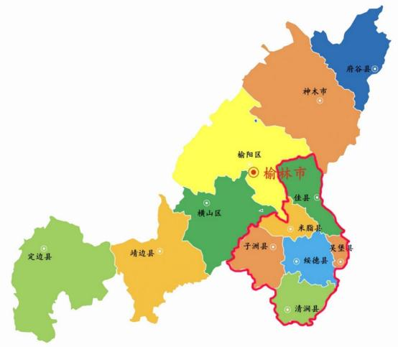

图 0-1 本规划南六县区域范围图

第一章 发展基础

第一节 产业现状

南部六县矿产资源相对贫乏，工业基础较为薄弱，历史 上是传统的农业生产区，在国家主体功能区规划中被划为生 态功能区。 目前区域主要产业为旱作农业，包括林果、小杂 粮、中药材等特色种植业和牛、羊、猪等当地特色养殖业， 同时正积极培育打造文旅产业。

**一、特色优势种植业初步形成**

南部六县地处黄河秦晋大峡谷西岸，黄土高原丘陵沟壑 区腹地，具有海拔高、 日照长、昼夜温差大、无霜期短、土 层肥厚、环境污染轻等特点，是我国山地苹果核心产区、优 质红枣主产区、优质小杂粮优势产区、陕北药材主产区之一， 米脂小米、绥德山地苹果、佳县红枣、清涧红枣、吴堡青梨、 子洲黄芪等产品享誉国内外。

**小米产业。**米脂小米已初步形成了品牌引领、良种繁育、 基地建设、科技研发、园区加工、电商销售的全产业链发展 体系，米脂县入选全省现代农业（小米小杂粮）全产业链典 型县和陕西省有机产品认证示范创建区。2023 年全县谷子种 植面积达 13.5 万亩、总产量达 3.4 万吨，产值达 7.5 亿元； 建成国家级小米产业融合发展示范园，培育加工销售龙头企 业 9 家，加工能力突破 18 万吨，大部分原料需从外地购入； 与中粮集团合作开发“福临门米脂小米”高端产品，2023 年 以小米为主的农特产品网络销售收入达 2 亿元以上，电商龙

头企业青创联盟在陕西股权交易中心挂牌；组建陕西省米脂 小米工程技术研究中心，建成米脂小米航天育种繁育基地， 初步具备向全市供应小米杂粮良种能力。

**山地苹果产业。**截至 2023 年底，南六县苹果种植总面 积达 85.2 万亩，总产量 48.8 万吨，总产值约 35 亿元，分 别占全市苹果产业的 73.3%、71.7%和 70%，累计建成千亩标 准化示范果园 40 多个、省级苹果高质高效示范园 9 个、省 级苹果产业特色小镇 1 个；培育市级以上果业龙头企业 13 家、专业合作社 289 家、果品加工企业 8 家、果品营销企业 12 家、关联加工企业 22 家，果品冷气贮能达到 11.2 万吨， 配置冷藏运输车 38 辆，启动智能选果线 3 条，建成现代果 业产业园区 3 个。

**红枣（酸枣）产业。**以清涧、佳县为核心建成百万亩红 枣产业基地，佳县古枣园系统入选中国重要农业文化遗产， 清涧县获批省级红枣产业融合发展示范园，两县红枣（酸枣） 产量达 26 万吨，约占全市总产量的 60%以上；培育出巨鹰、 太阳升、人和仙、黄原生物等龙头企业，生产枣酒、枣醋、 枣泥、枣饮料、紫晶枣、枣芽茶等产品，建成投用黄原生物 公司万吨野酸枣药用提取及陕北道地药材深加工项目；清涧 县与阿里巴巴合作建设“盒马县”，形成西部粮仓、粟如金、 塬上清涧、三人行等电商品牌；佳县供销进出口贸易有限公 司的干制红枣、红枣圈等系列红枣产品，分别取得了美国、 欧盟、 中国台湾和日本有机认证；全产业链综合产值达 30 亿元。

**青梨产业。**吴堡青梨获得国家地理标志证明商标，入选 全国名优特新农产品名录；2023 年全县青梨面积 8000 余亩， 建成千亩青梨示范基地 3 个，创建高质高效标准园 3000亩， 产量突破 1 万吨，年产值达2亿元。

**中药材产业。**子洲黄芪为国家地理标志保护产品，入选 “ 陕西十大秦药”名录，具有一定知名度和美誉度；子洲黄 芪栽植面积达到 15 万亩，年产鲜黄芪 1.2 万吨， 中药材产 值约 4.3 亿元，培育出子洲天赐、天芪生物等中药材龙头企 业 7 家，正积极引进北京同仁堂、华润三九医药等龙头“链 主”企业落户黄芪产业园区。

**二、特色畜牧养殖业加快发展**

南部县山川塬兼有、沟壑梁峁纵横，通风条件良好，是 牛羊生长天然的隔离区和自然防疫屏障，此外拥有没有受到 工业污染的空气和水源，适宜发展绒细而长的优质超细绒山 羊、肉质鲜美的黑毛土猪、高端肉牛等养殖业。子洲县成功 创建国家超细绒山羊融合示范园，被认定为“ 中国优质山羊 绒县”；“清涧黑毛土猪”通过国家地理标志认证。

**白绒山羊产业。**依托中欧国际乡村振兴产业园和陕西浩 丽、应马安等龙头企业，建成万只绒山羊养殖基地 12 个、

1000 只 以上扩繁场 2 个，辐射带动区域饲养超细绒山羊达 17.6 万余只，年生产优质山羊绒达 240 吨，实现产值近 11 亿元；投入 9.5 亿元在榆阳区轻纺园实施“子洲县-榆阳区” 红太飞地项目；以国家超细绒山羊融合示范园为引领，初步 建立起了超细绒山羊良种繁育、饲草料种植加工、工厂化标

准养殖、有机肥生产、羊绒制品加工及交易等于一体的产业 发展体系。

**生猪产业。**清涧县建成存栏能繁母猪 1200 头、年出栏 黑仔猪 19000 头的标准化种猪繁育基地，养殖规模已达 5 万 多头，产值规模上亿元，亿蓬食品公司与天津狗不理食品、 深圳市联众食品等知名企业合作开发预制肉产品。饲料加工 龙头企业天鹏联合多家上下游种猪企业、屠宰企业、家庭农 场、农村集体经济组织、合作社、育肥猪场组成生猪养殖产 业化联合体，实现了“种繁养宰销”一体化发展，种猪企业 每月可提供仔猪 2 万多头，屠宰企业年屠宰力达 30 万头， 年出栏育肥猪 14 万多头，年产值 4.8 亿。

**肉牛产业。**引进陕西外经贸公司投资 5.4 亿元建成占地 1000 亩的万头黑牛智慧牧场，建立和牛胚胎生物工程繁育中 心，发展国产纯血和牛繁育， 目前黑牛存栏量已近万头，总 头数和规模居陕西省前列，年实现产值 2.3 亿元。

**三、特色文旅业蓄势待发**

**拥有丰富文旅资源。**榆林市地处我国游牧文明和农业文 明、草原文化和黄土文化的交汇过渡带，区域特色鲜明。南 六县拥有一批包括黄河文化、黄土文化、红色文化、陕北民 俗文化、农耕文化等在内的文旅资源。据统计，共有旅游资 源单体 1005 个，分属 7 个主类，21 个亚类，72 个基本类型， 拥有国标中 87.5%的主类，67.7%的亚类，47.1%的基本类型， 包括黄河沿线文旅资源、转战陕北、非遗等文化类资源和黄 土风貌、黄河等自然类资源。绥德县（绥德秧歌）、绥德县

四十里铺镇（绥德石雕）等入选“ 中国民间文化艺术之乡”， 绥德县被确定为“ 陕西省非遗特色示范县（市、区）”；清涧 宽州镇（清涧道情）、米脂县（绥米唢呐）等入选“ 陕西省 民间文化艺术之乡”；清涧寨沟遗址入选 2023 年度全国十大 考古新发现。丰富的文旅资源为南六县发展文旅产业提供了 较好条件和较大潜力。

**形成一批文旅景区。**近年来，南六县依托丰富的文化与 旅游资源，不断加大投入力度，积极保护、开发和推进文旅 项目建设，获批建设一批省级文化生态保护区、名城、名村、 名镇和重点文物保护单位，形成一批景区景点、旅游度假区、 文化产业园区等。绥德县郝家桥景区、名州古城景区、清涧 县路遥书苑景区、吴堡县黄河东渡景区、佳县白云山景区等 5 家景区成功创建为 4A 级景区；米脂县李自成行宫景区、吴 堡县柳青文化园景区等 22 家景区创建为国家 3A 级景区。佳 县大美石窑景区被评为省级旅游度假区。清涧县人生影视城 被认定为市级文化产业园区（基地）。佳县坑镇赤牛坬村、 绥德县满堂川镇郭家沟村先后入选全国乡村旅游重点村。

**旅游收入不断增长。**目前南六县已基本形成文化旅游、红 色旅游、生态旅游、乡村旅游、休闲度假游等多种旅游业态， 并积极探索推进“旅游+演艺”“旅游+文创”“旅游+科技”“博 物馆+旅游”“非遗+旅游”等多种产品组合模式，旅游接待人 次及综合收入稳步上升，文旅产业整体呈现良好发展态势。 2023 年，南六县共计接待游客 1300 万余人次，同比增长 35%， 实现旅游综合收入达 40 亿元，同比增长20%以上。

第二节 存在问题

**一、产品价值有待提升**

南部六县受自然条件限制，农业生产以旱作种植为主， 亩产相对较低；农产品结构有待进一步优化提升，有机认证 土地面积、“三标一品”数量有待继续扩大，面向高端市场 的优质产品产量及质量有待持续提升；品牌打造和市场宣传 力度有待加强，品牌知名度、影响力和品牌溢价能力有待提 高，特色优势农产品尚未充分实现优质优价，特色农业整体 经济效益有待不断提升。

**二、产业体系有待完善**

农产品加工及食品制造业规模尚较小，尤其高附加值的 精深加工业发展不足，区域内农产品加工业产值与农业总产 值之比明显低于全省水平；商贸物流等服务业也有待优化提 升，农业的文化体验、休闲旅游等文旅价值也有待发掘做优， 现代农业产业体系有待完善和产业价值有待放大。

**三、产业布局有待优化**

各县自然环境与资源禀赋相近、产业相似，均将特色农 业作为发展重点，虽然初步形成各自一些特色品类，但仍存 在较大交叉和同质化，在招商引资、项目建设和市场销售等 方面竞争大于合作，总体呈现“散、乱、小”的特点，尚未 形成空间集聚、产业链耦合的发展布局，各县在产业定位与 聚焦发展上仍有待进一步明晰和加强。

**四、产业组织有待提升**

龙头企业数量偏少，尤其缺乏具有现代企业制度和运营

管理经验，资金实力和资源整合能力强及跨区域布局发展的 大中型龙头企业；相关专业市场多在培育发展之中，市场影 响力、资源整合力和产业带动力均有待提升；相关产业联盟、 协会多为县域范围内成立，缺乏跨县域协调组织能力，并在 行业影响力、资源整合力和产业促进等方面有待提升。

**五、文旅产业有待突破**

南六县文旅资源众多，但潜力挖掘不足，缺乏具有较强 资金实力和市场化运营经验的龙头企业；开发建设档次不高， 4A 级 以上景区偏少，尤其缺乏具有较大影响力和号召力的 5A 级龙头景区；各县和各景区独立运营，缺乏联动机制，未 能形成联合宣传、整合营销的旅游精品路线和相互促进、合 作共赢的协同发展格局。同时，交通等基础设施有待完善，

吃、住、行、游、娱、购等配套服务设施有待健全，接待能 力和服务质量有待提升。目前以本地化、近程化、短期化为 主和较为依赖门票经济，文旅资源尚未能充分转化为产业优 势和经济价值。

第二章 发展环境

第一节 面临机遇

**一、政策机遇**

从国家战略层面看，国家新时代推进西部大开发形成新 格局、推进黄河流域生态保护和高质量发展、支持革命老区 振兴发展、全面实施乡村振兴战略等战略叠加效应加速释放， 为发展争取更多政策、项目、资金等方面的支持提供了难得 机遇。从省内来看，省委、省政府出台《关于支持县域经济 高质量发展的接续政策措施》，统筹更多政策、资金、力量 向县域倾斜下沉；陕西苹果“北扩”、畜牧业“北移”步伐 加快，陕北成为苹果产业新发展区、现代畜牧业发展的热土。 从市内来看，市委、市政府出台《关于支持南部产业振兴促 进共同富裕的若干意见》，设立支持南部县专项资金 12 亿元 和总规模 10 亿元南部县产业振兴基金，并出台多个支持优 势农业和文旅产业发展政策；扬榆、南北县市区对口帮扶在 产业园区共建、产业合作与项目引进、劳务协作、消费帮扶 等方面协作持续深化。一系列政策红利、改革红利和发展红 利持续释放，为南六县产业发展提供了良好的政策机遇。

**二、市场机遇**

随着我国居民收入水平的不断提高和生活水平的持续 改善，对特色优质农产品的需求呈现出增长态势，为南六县 发展优质、有机、高端农产品提供了良好市场机遇。随着人 们生活节奏加快，方便、快捷的预制菜产品迎来较快市场增

长，为南六县依托农业优势大力发展预制菜产业提供良好契 机。国务院办公厅印发《关于释放旅游消费潜力推动旅游业 高质量发展的若干措施》，国家发展改革委等部门出台《关 于打造消费新场景培育消费新增长点的措施》，提出培育餐 饮消费新场景、文旅体育消费新场景等系列措施，进一步为 南六县挖掘地方特色美食资源、大力发展特色食品、预制菜 产业和文旅产业带来机遇。

**三、技术机遇**

新一轮科技革命和产业变革深入发展，现代生物技术、 信息技术及先进的农业装备技术发展迅猛，以大数据、物联 网、人工智能等为代表的数字农业在农业生产经营各领域各 环节融合应用，农产品自动检测、智能分拣、机械采摘等现 代农业装备加快发展，植保无人机、农业机器人等农机装备 应用场景不断扩大，为南六县农业创新发展、机器代人、提 升效率效益提供了良好的技术机遇。

第二节 不利因素

**一、** **国内经济复苏曲折**

国内经济受世界经济形势及国内经济结构调整、新旧动 能转换等多重因素影响，正处于阵痛期，面临增速放缓和稳 增长的较大压力。当前宏观经济形势对南六县产业实现较快 发展形成一定制约。有效需求不足，尤其是消费需求偏弱， 将对产业结构以消费型产业为主的南六县带来不利影响；预 期减弱，尤其产业投资盈利预期减弱，将对内生动力不足、 更多依赖外部投资的南六县招商引资带来更大难度。

**二、** **国际环境复杂多变**

复杂多变的国际环境和不断增加的贸易壁垒对南六县 优质农产品出 口，尤其是出口到消费能力较强的发达国家实 现优质优价，大力发展外向型农业带来不利影响。

**三、市场竞争日趋激烈**

目前各省市县均纷纷推出各具区域特色的优势“土特产” 和大打“文旅牌”，相关领域市场竞争日趋激烈。同时，国

际优质畜牧农产品的进 口引进也将对国内产品形成一定冲 击，加剧市场竞争。作为既是农业县又是生态功能区的南六 县，可选择产业较少，相关产业面临日趋激烈的市场竞争和 不进则退的发展挑战。

第三章 总体思路

第一节 指导思想

以习近平新时代中国特色社会主义思想为指导，认真贯 彻党的二十大和二十届一中、二中、三中全会精神，深入落 实习近平总书记来陕考察重要讲话重要指示，完整准确全面 贯彻新发展理念，围绕南六县产业振兴，积极谋产业、找能 人、扶企业、抓项目，以优势特色农业和文旅业为主导产业， 以龙头企业为带动，以科技创新为支撑，以一体化协同联动 为抓手，通过市场引领、政府引导，对南六县产业进行一体 化统筹布局，一体化构建全产业链，一体化推进公用品牌建 设与宣传推广，一体化建立市场营销与物流体系，并积极推 动农文旅一体化融合发展，着力打造以有机旱作为特色的优 质高端农产品供应基地和农文旅相融合的全域旅游发展格 局，以产业高质量发展推动南六县富民强县，促进全市区域 协调发展、共同富裕，为谱写榆林高质量发展新篇章和如期 实现社会主义现代化注入新动能。

第二节 基本原则

**聚焦特色、高端发展。**围绕区域优势特色农产品，着力 做好“土特产”文章，积极推进品种培优、品质提升、品牌 打造、有机认证和标准化生产，做优、做精、高端发展，提 升单位产出与经济效益， 以优质优价打造产业竞争优势。

**统筹布局、协同发展。**加强南六县产业一体化统筹布局，

推动各县结合自身比较优势，择优选择和错位发展县域特色 农产品，形成各具特色和集聚效应、品牌效应的差异化主导 产业；强化文旅资源整合和整体营销，推动跨区域协同发展。

**三产联动、融合发展。**围绕全产业链打造，大力发展农 产品加工业，加快发展农产品集散交易商贸流通业，培育做 大种质资源与育种产业，积极推动农文旅融合，构建一二三 产联动、相互促进与支撑、多业态融合发展的现代农业产业 体系。

**对外合作、开放发展。**积极推进“ 飞地经济 ”等发展 模式，加强与区域外部产业对接与合作，共建原料基地、 加工基地、商贸物流基地等，弥补自身产业要素、产业链 短板环节。积极拓展国际市场，加强国际合作，大力发展 外向型农业。

**科技赋能、创新发展。**着力实施创新驱动发展战略，完 善创新体系，加大科技投入；充分依靠现代生物技术、信息 技术及先进农业装备技术，大力发展生物育种、数字农业、 智慧农业、设施农业及推动农业机械化，提升产业效率效益。

第三节 产业定位

基于自然禀赋、发展条件和产业现状，南六县主导产业 定位为特色现代农业和文旅产业。

**一、特色现代农业**

**着力打造全产业链有机高端特色农产品供应基地。**大 力发展高效旱作有机农业，围绕区域小米、 山地苹果、红 枣（酸枣）、青梨、中药材等特色优势种植业和肉牛、白绒

山羊、生猪等特色优势养殖业，积极延链、拓链、强链， 构建集育种、种植（养殖）、加工、商贸物流及农旅等于一 体的全产业链，形成现代农业产业体系、生产体系和经营 体系，做大做强做优特色产业集群，做靓唱响区域品牌， 发展成为以有机旱作为特色的国内知名绿色有机、优质高 端农产品供应基地。

**二、文旅产业**

**着力打造农文旅融合全域旅游发展格局。**深入发掘具有 鲜明地域特色的陕北文化、黄土文化、黄河文化、农耕文化 和红色文化等文旅资源，打造一批特色文化展示、体验和研 学旅游景点、景区。积极推动特色农业、乡村建设与文旅业 融合发展，打造一批休闲农业示范点、乡村旅游示范村、重 点村，形成一批特色农产品、特色食品、特色工艺品等文旅 商品，充分发挥文旅业带动作用，实现以旅促农、以农带旅。 积极推进全域旅游，推动南六县打造形成全域旅游发展格局。

第四节 发展目标

以“ 时不我待、只争朝夕” 的紧迫感和“持之以恒、久 久为功” 的战略定力，快速推进、分步实施，力争实现“两 年见成效，五年大跨越，五年大发展”。其中：

**到** **2025** **年，**南六县特色农业差异化、专业化、集聚化、 全产业链协同联动发展格局初步形成，特色优势产业规模化 水平明显提升，形成一批十亿级的全产业链产业；每县建成 1-2 个农产品加工领军企业，农产品加工业与农业总产值比 值达到全省平均水平；现代化流通体系更加健全，“ 区域公

用品牌+企业产品品牌”双轮驱动的体系基本形成；旅游协 同联动一体化发展和农文旅融合发展卓有成效，沿黄旅游取 得重要突破。

**到** **2030** **年，**南六县特色农业产品结构、产业布局和产 业规模、经济效益实现全面提升，现代农业产业体系、生产 体系和经营体系日趋完善，形成一批具有市场影响力的特色 产业集群、龙头企业和名优品牌，成为国内以有机旱作为特 色、具有较高知名度的有机高端农产品供应基地。文旅业全 面突破，形成一批高级别景区，配套设施与服务日趋完善， 国内影响力和游客数量、综合收入持续增长，与特色农业等 当地产业和乡村建设深入融合，带动作用不断增强，全域旅 游发展格局基本形成。

**到** **2035** **年，** 以有机旱作和优质高端农产品为特色的南 六县农业高质量发展体系全面建立，全域基本实现农业现代 化，品牌效应、经济效益和市场竞争力持续提升。基于全域 旅游，农文旅融合发展，南六县成为我国黄河文化、黄土文 化、陕北文化、红色文化及农耕文化的重要展示、体验和研 学旅游目的地，国内知名的休闲农业与乡村旅游打卡地。现 代特色农业与文旅产业成为南六县县域经济的重要支撑，成 为乡村振兴和新型城镇化及推动全市区域平衡发展、实现共 同富裕的重要驱动力。

表 3-1 主要发展目标指标

|  |  |  |  |  |  |  |  |
| --- | --- | --- | --- | --- | --- | --- | --- |
| **序号** | **产业** | **指标** | **2023** | **2025** | **2030** | **2035** | **备注** |
| 1 | 特 色 农 业 | 农业总产值（亿元） | 203.4 | 215.8 | 278.4 | 325.6 | 年均增速 4% |
| 2 | 农产品加工业产值与 农业总产值比值 | 0.85 | 0.87 | 1.0 | 1.2 |  |
| 3 | 十亿级产业链（条） | 5 | 5 | 7 | 10 |  |
| 4 | 其中：五十亿级 产业链（条） | 0 | 0 | 2 | 4 | 苹果、小米、  红枣、超细  绒山羊 |
| 5 | 规上企业（个） | 57 | 60 | 80 | 100 |  |
| 6 | 其中：收入超亿元 企业（个） | 6 | 8 | 13 | 18 | 每年增加 1 家 |
| 7 | 省级及以上农业产业 化重点龙头企业（个） | 27 | 30 | 33 | 37 |  |
| 8 | 其中：国家级 龙头企业（个） | 2 | 2 | 4 | 5 |  |
| 9 | 文化旅游 | 3A 级旅游景区（个） | 19 | 22 | 24 | 28 |  |
| 10 | 4A 级旅游景区（个） | 5 | 9 | 10 | 13 |  |
| 11 | 5A 级旅游景区（个） |  |  | 1 | 1 |  |
| 12 | 省级及以上  旅游度假区（个） |  |  |  | 1 |  |
| 13 | 其中：国家级 旅游度假区（个） |  | 1 | 2 | 3 |  |
| 14 | 年接待旅游量 （万人次） | 1300 | 1500 | 2000 | 2600 |  |
| 15 | 旅游综合收入（亿元） | 40 | 50 | 80 | 125 |  |

第四章 一体化统筹推进产业布局

围绕整合资源、推动南六县一体化协同联动高质量发展， 对南六县产业实施一体化统筹布局。其中，根据各产业发展 规律和南六县发展条件，对特色种植业进行差异化布局，对 特色养殖业实施飞地式开放布局，对文旅业进行一体化协同 布局。

第一节 差异化布局特色种植业

根据各县特色种植业发展现状、 比较优势和发展潜力，

基于差异化、特色化、集聚化发展思路，对南六县小米、红 枣（酸枣）、 山地苹果、青梨、 中药材等重点特色种植业划 定核心区、辐射区，通过政策、资金、项目引导，积极推动 相关产业资源优先向核心区集聚，在核心区形成集育种、种 植、加工、销售及社会化服务为一体的完整产业链，做亮品 牌和做大产业规模，形成各县差异化的特色种植业主导产业， 实现品种专业化、空间集聚化和产业集群化发展。加强标准 化种植基地布局和建设，推进同品种集中连片规模化种植。

加强农产品加工专业园区建设，推动加工企业全部入园生产。 加强农产品专业市场布局建设，在每个产业核心区建立相应 的专业市场，形成区域性、专业化批发零售集散中心和商贸 物流运输节点。通过优先扶持和大力推进核心区特色农业发 展，逐步拓展和带动辐射区相关产业的发展。各重点特色种 植业产业布局见下表 4-1。

表 4-1 南六县重点特色种植业产业布局

|  |  |  |  |  |  |
| --- | --- | --- | --- | --- | --- |
| **序** **号** | **产** **业** | **核心区** | | **辐射区** | |
| **县域** | **发展重点** | **县域** | **发展重点** |
| 1 | 小米 | 米脂县 | 全产业链 | 其余各县 | 种植 |
| 2 | 红枣（酸枣） | 清涧县 佳县 | 全产业链 | 沿黄各县 | 种植 |
| 3 | 山地苹果 | 绥德县 | 全产业链 | 米脂县、子洲 县、佳县等 | 种植 |
| 4 | 青梨 | 吴堡县 | 全产业链 | 绥德县等 | 种植 |
| 5 | 中药材 | 子洲县 | 全产业链 | 其余各县 | 种植 |
| 6 | 空心挂面 | 吴堡县 | 全产业链（对外建 立优质原料基地） | 佳县等 | 生产加工 |

第二节 飞地式布局特色养殖业

基于区域条件与比较优势，南六县特色养殖业将加强与 区域外联动合作，积极采用“飞地经济”模式，跨区域打造 完整产业链。在区域内部，根据各县特色养殖业发展现状、 比较优势和发展潜力，基于差异化、集聚化发展思路，划定 核心区、辐射区，优先支持产业资源向核心区集聚，做亮品 牌和做大规模，形成产业集群，增强市场竞争力、影响力， 并拓展、带动辐射区发展。围绕重点养殖业，加强外部优质 饲草基地布局建设，加强核心区养殖、加工等专业园区及专 业市场布局建设，在每个产业核心区建立相应的养殖、加工 基地和专业性交易市场集散中心。南六县重点特色养殖业产 业布局见下表 4-2。

表 4-2 南六县重点特色养殖业产业布局

|  |  |  |  |  |  |  |  |
| --- | --- | --- | --- | --- | --- | --- | --- |
| **序号** | **产业** | **区域内** | | | | **区域外** | |
| **核心区** | **发展重点** | **辐射区** | **发展** **重点** | **合作区** | **发展重点** |
| 1 | 肉牛 | 清涧县 | 饲草加工、繁育、养 殖、屠宰加工、销售 | 其余 各县 | 养殖 屠宰 | 靖边县、 定边县等 | 饲草种植 |
| 2 | 生猪 | 绥德县 | 饲料加工、繁育、养 殖、屠宰加工、销售 | 其余 各县 | 养殖 | 省市内外 | 饲料作物 种植 |
| 3 | 白绒 山羊 | 子洲县 | 饲草加工、繁育、养  殖、羊绒采收、羊肉  制品加工销售 | 其余 各县 | 养殖 | 靖边县、 定边县等 | 饲草种植 |
| 榆阳区等 | 毛纺制衣 |

第三节 点线面协同布局文旅业

按照“龙头景区带动，精品路线打造，纵深辐射全域” 的布局思路，统筹发掘各县文旅资源，加强景点景区建设， 积极推进景点景区增量提质；依托各景点景区，跨区域一体 化布局设计旅游线路及吃、住、行、游、购、娱等配套设施， 连点成线，构建精品路线。基于全市“一核三带”旅游业总 体发展布局，南六县区域重点打造黄河风景文化游、陕北文 化体验游和红色研学游等三条精品线路。加强整个区域的统 一宣传、品牌打造和联合营销，加强各景区景点的互联互通 和公共服务设施共建共享，统一制定旅游业服务标准和一体 化开展旅游市场监管。加强与区外热点旅游线路的对接和合 作，积极融入全市、陕北地区、全省乃至陕甘宁蒙晋跨省区 旅游大网络。

表 4-3 南六县文旅业精品线路打造

|  |  |  |  |
| --- | --- | --- | --- |
| **序号** | **主题线路** | **主要景点** | **备** **注** |
| 1 | 黄河风景 文化游 | 佳县泥河沟千年枣园景区、陕西黄河文化博物 馆（佳县）、佳县白云山景区、佳县峪口国际艺 术小镇景区、佳县木头峪古镇景区、佳县赤牛 坬民俗文化村、吴堡县黄河东渡景区、吴堡县 吴堡石城景区、绥德县上河源景区、清涧县太 极圣境景区等 | 依托沿黄 公路 |
| 2 | 陕北文化 体验游 | 佳县大美石窑景区、佳县赤牛坬民俗文化村、 米脂高西沟、米脂县李自成行宫-古城景区、绥 德名州古城景区、清涧县路遥书苑景区、清涧 县人生影视城等 |  |
| 3 | 红色 研学游 | 佳县神泉堡革命纪念馆、米脂县杨家沟革命旧 址景区、子洲县南丰寨中共陕北特委纪念馆、 吴堡县黄河东渡景区、绥德县革命纪念馆、抗 大旧址、陕甘宁边区旧址、清涧县路遥书苑景 区、清涧县北国风光景区等 | 打造“转战 陕北 ”红色 文化大 IP |

第四节 提升产业发展平台载体

**推进产业园区平台建设。**把园区作为产业发展的重要载 体，整合市县力量，统筹推进南六县产业园区规划布局和建 设发展。重点对现有园区提质升级，做强做优榆佳经济技术 开发区，积极推进绥德县产业创新园区等县级园区升级省级 开发区，推动米脂产业园区认定为化工园区。进一步梳理、 优化园区主导产业，明确产业定位、聚焦发展方向，着力打 造一批农产品加工、食品制造及生物医药等专业园区、园中 园。围绕主导产业，加快完善提升园区基础设施和配套服务 设施，建立健全创新创业服务体系，增强产业发展支撑能力。 加快“标准地+”集成改革，强化土地及道路交通、水电气

等要素保障。深化体制改革，健全园区管理体制机制，加快 推进市场化运作，持续优化营商环境。深入推进“亩均论英 雄”综合评价，建立健全入园企业优进劣退筛选机制，提升 园区集约化高质量发展水平。强化园区间协作联动，在全市 及更广范围积极探索发展飞地园区、伙伴园区。

**增强县城支撑带动作用。**把县城作为县域经济发展的核 心区域和重要载体，着力推进南六县宜居宜业高品质县城建 设。强化统筹谋划和顶层设计，基于区位、人 口、资源、产 业等比较优势，进一步优化各县县城发展定位，突出特色。 重点推进绥德区域副中心城市建设，强化对南部区域辐射带 动功能。以补短板为抓手，全面提升南部六县县城基础设施 和公共服务设施，有序推进城市更新，突出城市设计和风貌 管控，不断提升城区品质，提升科学化精细化智能化治理水 平，提高县城综合承载能力。深入实施以人为本的新型城镇 化，积极推动人 口向县城集聚和梯度转移。充分发挥县城辐 射带动作用，统筹推进乡村振兴、城乡融合发展，为壮大县 域经济提供有力支撑。

**做大做优区域工业经济。**把发展壮大工业经济作为南六 县产业振兴和富民强县的必由之路，基于区域资源禀赋、比 较优势及主体功能区规划定位，南六县工业经济将重点依托 特色农业资源，大力发展农产品加工与食品制造，以及延伸 发展生物医药等低污染、低能耗绿色工业；同时，基于区域 部分矿产资源与产业现状，依托榆佳经济技术开发区、米脂 县产业园区等工业园区，积极优化提升盐化工、多晶硅、天

然气、建筑材料等已有工业，着力推进产业技术提升、节能 改造、减污降碳，提高绿色化、低碳化和智能化发展水平， 并延伸发展光伏、半导体及数字经济等高技术新兴产业，通 过工业结构优化调整和转型升级，加快构建符合区域特色和 未来发展趋势的现代工业体系，不断增强南六县工业经济规 模和加快提升区域工业化水平。

第五章 一体化打造现代农业产业链

围绕小杂粮、林果、中药材、畜牧业等区域特色农产品， 积极构建良种繁育体系，优化品种；建设标准化种养基地，

做优一产；大力发展农产品加工及食品制造，做大二产；完 善市场销售和物流体系，做活三产，并积极推动农文旅融合， 构建一二三产联动发展的现代农业产业链，提升产业附加值。 其中，重点打造小米、山地苹果、红枣、青梨、黄芪中药材、 肉牛、白绒山羊、生猪、空心挂面等 9 大产业链，积极培育 发展高粱、马铃薯、红薯、杏子、核桃、艾草、肉鸡、佳米 驴等其它产业链。

第一节 小杂粮

**一、重点打造小米产业链**

以省市协同推进米脂小米高质量发展为契机，突出米脂 小米产地优势、品牌优势，加快推进米脂小米在现代种业、 基地建设、精深加工、集散交易等重点环节形成规模集聚效 应，构建米脂小米全产业链高质量发展体系，打造全国小米 产业发展新高地。到 2035 年，米脂小米产业链产值达到 50 亿元。

**构建“一核两带”发展格局。**以米脂县为核心，以无定 河流域、黄河西岸为轴线，构建小米（杂粮）产业“一核两 带”总体发展格局。支持米脂县建设全国优质谷子良种繁育 基地、全国优质高端小米核心产区、全国最大小米（杂粮） 集散地、陕北小米重要精深加工基地、全省小米产业科技创

新中心，打造国家杂粮产业全链条发展示范县。

**培育做大米脂小米种业。**支持陕西米脂小米研发中心与 种业龙头企业合作，建立产学研相结合、育繁推一体化的商 业化育种联合体，加快推进航天育种进度，推动米谷系列新 品种研发培育和大面积推广，力争选育出通过国家登记的谷 子新品种 5 个以上。逐步扩大良种繁育基地面积，持续完善 制种基地基础设施建设和种子生产配套设施配备，提高谷子 良种生产和供应能力。建立新品种展示示范基地，引进全国 各地优良谷子新品种，开展新品种试验研究及评价。支持米 脂县开展谷子良种统繁统供工作，逐步将“米谷 1 号”“米 谷 2 号”列为全市谷子良种主推品种，2025 年试种 20 万亩， 2035 年推广 50 万亩。积极申报国家级制种大县、 区域性良 繁基地项目，争创国省级现代种业产业园，打造全国一流的 小米良种繁育基地。

**扩大小米种植基地规模。**研究制定技术管理、品牌通用 及特色产品等系列标准，形成“米脂小米”认证技术标准体 系。支持米脂县建设农机社会化服务中心，组建农机社会化 服务联盟，推广旱地谷子全程机械化技术模式，为全市提供 小米机耕、机播、机防、机收集成技术服务。加快建设米脂 高端谷子生产基地，持续开展有机生产基地认证，推进上合 组织出口优选基地、中粮福临门米脂小米基地、国家数字种 植业创新应用基地等建设，打造优质高端小米核心产区。坚 持集中连片、板块推进、基地发展，推行“龙头企业+科研 团队+‘ 三品一标’ 区域基地+村集体合作经济组织+合作社+

农户” 的产业化运行模式，在全市推广米脂小米谷种、全程 机械化技术和生产标准体系，建成一批万、千亩谷子标准化 示范基地，力争米脂县谷子种植面积达到 20 万亩，带动全 市建成百万亩米脂小米原料基地。

**打造小米加工产业集群。**加快米脂小米国家农村产业融 合发展示范园建设，建成集加工、仓储、科研、电商、综合 服务等为一体的示范园区，打造小米产业核心聚集区。加大 龙头企业引进培育力度，深化与陕西粮农集团、中粮集团等 大型企业战略合作，做大做强米脂县农投公司、益康、青创 联盟等“链主”型企业，探索组建大型粗粮集团公司。引导 支持小微企业、小型加工厂与龙头企业建立分工协作机制， 带动中小企业整合提升。瞄准中高端市场需求，在“高端原 米”和“精深加工”两个方向同步发力,加强小米主食产品、 休闲食品、保健食品、功能性饮品、预制食品、化妆品等高 附加值产品研发生产，支持企业进行工艺和技术设备升级， 提高小米加工水平和产品档次。到 2035 年，小米深加工产 值达到 25 亿元。

**建设小米集散交易中心。**支持米脂县建设“冷链+电商+ 快递+物流”集散中心，完善小杂粮线上线下交易服务体系， 加大场地费用、网商运营、仓储物流、平台建设等各类补贴 力度，推动电商与快递物流等产业聚集协同融合发展。发挥 米脂县电子商务公共服务中心示范聚集、辐射带动作用，建 设中心直播基地，大力发展直播带货、电商培训、展示展销、 创业孵化等业态，扶持青创联盟等电商龙头企业，提升米脂

小米网络销售规模。加强米脂县小米产业行业协会建设，吸 纳相关县的小米重点龙头企业为会员单位，推动“米脂小米” 品牌和商标扩域使用，实现“米脂小米” 由县域品牌向市域 品牌的提升。

|  |
| --- |
| 专栏 5-1：米脂小米产业链建设工程 |
| **谷种繁育体系提升工程。**推动航天谷种“米谷 1 号 ”“米谷 2 号 ”2024 年-2025 年实现国家品种登记，同步推进“米谷 3 号 ”“米谷 4 号 ”等系列新品种研发选 育；结合新一轮千亿斤粮食产能提升、制种大县等项目实施，建设万亩谷种良种 繁育基地；支持各县建立小米良种百亩试验田、千亩示范片、万亩示范区。  **标准化种植基地建设工程。**结合高标准农田、高效旱作节水等项目实施，积 极推广“ 四位一体 ”集雨补灌、旱作节水、化肥减量增效、绿色防控、全程机械 化等新技术，建设中粮集团米脂小米种植基地 5000 亩、上合组织出口小米优选 基地 5000 亩、“五常米脂小米 ”示范基地 5000 亩、数字农业创新应用基地 10000 亩，创建全国绿色食品原料（谷子）标准化生产基地；米脂建设小米种植基地 20 万亩，绥德、佳县、清涧等各县发展小米标准化基地 10 万亩。  **小米精深加工基地建设工程。**以陕西粮农集团、米脂县农投公司、益康公司、 丰运农产品公司等公司为龙头，实施高端原米和小米精深加工项目，发展小米乳、 小米面粉、小米醋、小米休闲食品、小米米糠、保健食品等系列产品；推进米脂 小米国家融合示范园建设，出台用地、用水、用电、用气等要素保障和税收优惠 政策，招商引进一批精深加工龙头企业，建设小米全产业链融合发展示范园。到 2035 年，集聚 30 家企业，实现年产值 20 亿元以上。  **小米集散中心建设工程。**支持米脂县建设“米脂小米”榆林互联网综合服务 主平台，构建物流智能信息系统、仓储网络系统、运营服务系统，实现服务资源 高效匹配；依托米脂县电子商务公共服务中心建设电商直播基地，入驻电商直 播企业30家以上。 |

**二、培育发展高粱、马铃薯、红薯产业链**

**1、高粱产业链**

以佳县为核心区，通过实施“统一供种、统一耕地、统 一覆膜、统一管理、统一收购” 的“五统一”发展政策，积 极推进高粱标准化种植基地建设。通过良种选育和品种优化、 旱作农业节水技术应用、农业机械化水平提升等，不断提高 单亩产量、产品品质和种植效益。积极拓展下游加工、销售 产业链，加强与西凤酒集团、汾酒集团、酱酒视界、柳林酒

集团、黔途酿酒公司等酿酒企业合作，打造高品质酿酒原粮 供应基地；加强招商引资和培育壮大本地酿酒企业或通过外 部代工，积极发展酒产业，其中重点打造“ 白云论道”酱酒 系列产品，力争构建集原料种植、酿造生产、包装经营于一 体的 10 亿级高粱全产业链。

**2、马铃薯产业链**

以清涧等县为核心区，积极推进马铃薯标准化种植基地 及脱毒种薯基地建设，不断做大马铃薯种植产业，并积极延 伸发展粉条、水粉、粉皮、粉丝、方便食品、预制菜等下游 加工产品，形成产业聚集、做大产业规模，打造集马铃薯脱 毒育苗、种植、加工、销售等于一体的马铃薯全产业链。

**3、红薯产业链**

以绥德、子洲、吴堡等县为核心区，积极推进绥德沙地 红薯、子洲山地红薯、吴堡小白玉红薯等红薯标准化种植基 地及脱毒种薯基地建设，不断做大红薯种植产业，并积极延 伸发展红薯条、冻红薯干、红薯粉条、红薯茶等下游加工产 品，形成产业聚集、做大产业规模，打造集红薯脱毒育苗、种 植、加工、销售于一体的红薯全产业链。

第二节 林果

**一、重点打造苹果、枣、青梨三大产业链**

**1、苹果产业链**

全面落实《关于加快推进榆林山地苹果产业高质量发展 的实施意见》，按照“稳规模、优结构、提品质、延链条、 增效益” 的思路，以品种培优、基地建设、产后处理、果品

加工、融合发展为重点，推进山地苹果产业高质量发展，打 造全国优质山地苹果生产加工基地和世界苹果新兴产区。到 2035 年，南六县果园面积达到 100 万亩，果品产量提高到 100 万吨以上，苹果全产业链产值达到 100 亿元以上，苹果 品种、果品品质、品牌影响力、市场占有率和标准化程度等 指标显著提升。

**优化区域发展布局。**依托绥德县区位交通优势和山地苹 果产业基础，加快绿色有机标准化基地建设，完善提升苹果 产后处理、精深加工、集散交易、市场营销、电商平台、科 技创新服务等薄弱环节，加快创建苹果产业融合发展示范园， 打造陕北山地苹果全产业链发展样板、全市山地苹果产销研 一体化服务基地，辐射带动米脂、子洲、清涧等县苹果产业 发展。

**调整优化品种结构。**建立苹果良种繁育体系，依托榆林 山地苹果试验示范站等优势科技资源，加大芽变品种选育和 新品种、新砧木、砧穗组合区试，争取培育出 2-3 个性状良 好、抗逆性强的本土新优品种（砧木）。支持苹果品种采穗 圃、无病毒苗木繁育基地、苗木脱毒快繁组培中心建设，重 点扶持 1-2 家专业化优质苗木繁育龙头企业，提升优质果树 苗木供应能力。推广以秦脆、瑞雪、瑞香红等为代表的新优 品种，积极发展中早熟品种，构建合理的早中晚品种结构。

**建设高标准苹果种植基地。**全面推进《榆林山地苹果标 准综合体》在生产中的应用，推动幼园提产提效、老园提质 提效、挂果园品质化提升、丰产园标准化管护，积极推广乔

化短枝型、无支架密植节水高效栽培等模式，抓好果园精细 化管理、有机质提升、水肥高效利用、病虫害绿色防控、机 械化作业及防灾减灾设施建设等工作，加快标准示范园、高 质高效示范园创建，提升果园优果率。扩大绿色、有机、 良 好农业规范生产基地认证面积，发展富硒、贴字等功能苹果， 提高高端品牌苹果市场占有率。到 2035 年，创建市级以上 高质高效标准化示范园 120 个。

**提高产后商品化处理。**在重点村镇建设一批苹果采后处 理中心，配套地头预冷、简易分拣、果品运输等必要设施， 开展集中分拣、预冷、收购、代贮等产后服务，推行采后 24 小时内实现初分拣、预冷和贮藏保鲜，促进分级销售、优果 优价。分区域建立果品冷链物流集配中心，支持在主销区联 合建设“前置仓”、“ 中心仓”式冷藏保鲜设施，降低果品运 输损耗和贮藏成本。到 2035 年，冷（气）库贮能达到 20 万 吨，冷（气）调贮藏率达到 30%以上。

**提升发展果品加工业。**出台果品精深加工和关联产业发 展优惠政策，加强大型加工企业引进培育和产品研发，加快 发展果汁、果醋、苹果脆片、果酒、果脯等初加工产品，积 极发展果胶、酵素、多酚、膳食纤维等高附加值产品，培育 发展果袋、果箱（筐）、有机肥、防雹网、果用机械研发生 产等关联配套产业。谋划在绥德县产业创新园建设苹果关联 产业加工配套区，建成全市果品加工示范基地，到 2035 年， 果品加工能力达到 20 万吨。

**完善苹果市场交易体系。**聚焦解决苹果流通成本高、信

息不对称和产销衔接不畅等问题，在绥德打造集冷库、质检、 物流、信息、电商、会展等功能一体的苹果集散交易中心。 推进果品直播电商基地建设，培育果农电商，发展直采直销、 认养认购、直播带货、云仓等模式，扩大苹果线上销售规模。 建设以绥德、米脂为核心的苹果出口示范基地，推进出口果 园认证，大力培育出口企业，稳步扩大果品外贸出 口。

**推进果旅融合发展。**充分拓展苹果产业体验、休闲、文 化等功能，创建一批现代农业产业园和产业强镇，重点打造 10 个集生产体验、文教娱乐、科学普及、产品销售等于一体 的综合示范园。加强对榆林山地苹果文化的挖掘、研究和推 广，推进苹果产业与文化旅游深度融合发展。

|  |
| --- |
| 专栏 5-2：山地苹果产业链建设工程 |
| **良种繁育体系建设工程。**在绥德县建立无病毒采穗圃 3 个，新建苹果品种 采穗圃 100 亩，不同品种砧穗组合试验示范园 1000 亩，无病毒苗木繁育基地 1000 亩；建设现代化组培室和多功能综合实验室，开展良种脱毒、快速繁育、 病毒检测等工作。  **苹果种植基地建设工程。**每年创建市级标准园 5 万亩，各级标准园认定面 积达到总面积的 80%以上；围绕产出率、优果率、亩效益等主要参数，每年创 建 10 个亩均纯利润在万元以上的高质高效示范果园；建设有机、富硒等功能苹 果基地 10 万亩；加快山地果园机械装备的引进与推广，推动实现果园主要环节 机械化率达到 80%；推广“坑桶器药 ”四法防冻等防灾减灾技术，每年新增防 雹网 6000 亩。创建市级以上现代果业产业园 5 个、果业融合示范产业园 2 个。  **产后商品化处理工程。**依托链主企业和村集体经济组织建设 3-5 个苹果采 后处理中心，集中开展采后处理社会化服务；建设 5 万吨/年优质山地苹果数字 化分拣供应链服务中心；支持在果品原产地、集散地、产业园就近建设冷藏库、 购置冷藏车，每年新增冷藏库贮能 1 万吨、藏车 10 辆。  **果品加工能力提升工程。**规划建设苹果加工及关联产业聚集区，引进果品 深加工企业，实施果醋、果汁、苹果脆片、果酒、果干等苹果系列食品饮品深 加工项目；发展防雹网、专用果肥、苹果机械等关联配套产业项目；配套建设 智能贮藏分选、电商物流等设施。  **苹果市场主体培育工程。**吸引省内外重点果业龙头企业来榆投资发展，每 年培育苹果年销售额 1000 万元以上企业 5 个；每年培育认定市级以上果业家庭 农场 20 个、专业合作社示范社 20 个、果业产业化示范联合体 5 个。  **苹果市场交易体系建设工程。**建设苹果交易集散中心；建设果品直播电商 基地，培训 100 名果农网红，培育 5-10 家果品电商示范企业；推进米脂苹果出 口示范基地建设。 |

**2、枣产业链**

突出发展优质有机产品， 以生态有机红枣和道地酸枣 （药用酸枣）为重点，调整优化品种结构，深挖药食同源价 值，大力发展精深加工，推进产业融合发展，建设西北地区 优质有机枣生产基地和枣产品加工集散基地。到 2035 年， 红枣和酸枣全产业链产值达 100 亿元以上。

**构建“两县一带”发展布局。**按照生态、生产、旅游三 个功能标准，以清涧、佳县及沿黄优生带为重点区域，带头 建设 70 万亩优质制干枣基地、10 万亩优质鲜食枣基地、20 万亩优质药用酸枣基地；在沿黄公路区域建设基于枣林生态 景观、古镇和黄河景观的红枣文化生态旅游带，发展红枣生 态文化+古村镇民俗+红色文化旅游；重点支持清涧县、佳县 建设红枣加工产业集群，形成国内外具有重要影响的红枣加 工基地和集散交易中心。

**调整优化品种结构。**建设红枣良种繁育体系，强化红枣 和酸枣种质资源保护与良种繁育，支持国家级红枣种质资源 库、良种采穗圃、种苗繁育基地及新品种试验示范基地建设， 在清涧、佳县建设千亩优质红枣酸枣种苗繁育基地。

**建设高标准红枣种植基地**。积极推进低产园改造和精品 示范园打造，推广嫁接抗裂新品种，扩大有机红枣基地认证 面积。引进品质优良、抗逆性强的鲜食枣品种，推广设施化 避雨栽培模式，建立优质鲜食枣生产基地。推广省力化、标 准化、集约化管理模式，加强与中药龙头企业合作，建设标 准化酸枣种植基地、定制药园。开展病虫害等综合防控技术

研究与示范，着力解决红枣裂果、霉变、枣疯病等系列问题。

**推进“红枣+林下种养”模式。**积极发展枣药、枣粮、 枣菜、枣草、枣菌间作和林下养鸡、养蜂，推进“枣饲料- 畜禽-沼”生态循环枣园建设，加快畜禽废弃物资源化利用， 实施有机肥替代化肥，提高枣园有机质。大力发展枣花蜂蜜， 推进良种场和示范蜂场建设，提高陕北枣花蜂蜜产品质量， 进一步打响“枣花蜂蜜之乡”品牌，形成陕西特色养蜂产业。

**提升发展红枣酸枣精深加工。**从纵向（由原枣向红枣深 加工产品延伸）和横向（红枣与坚果、五谷杂粮等产品跨界 组合）两个维度延伸红枣产品品类，优化紫晶枣、醉枣、蜜 枣、枣夹核桃等产品品质，提升发展枣汁、枣饮料、枣醋、

枣芽茶、枣酒等深加工系列产品。挖掘红枣酸枣“药食同源” 价值，聚焦“她经济”“睡眠经济”，开发休闲食品、功能性 食品、功能性发酵饮品、美容养颜、酸枣仁助眠产品等高附 加值系列产品开发。强化枣资源综合利用，延伸拓展红枣饲 料、红枣菌棒、枣木工艺加工等产业链条。到 2035 年，红 枣（酸枣）加工产值达 40 亿元以上。

**建设红枣交易集散地。**建设集枣产品交易、品牌展示、 技术研发、产品检验检测、信息发布、技术培训、产品包装、 物流配送为一体的综合性枣产业交易集散中心，吸引更多红 枣和资源向清涧、佳县集聚，形成陕北地区重要的红枣及产 品流通集散地。开拓陕北红枣产品国际出口市场，培育外贸 出 口龙头企业，逐步扩大出口量。支持佳县、清涧等沿黄枣 产区组建红枣产业发展联盟，共同推动形成红枣产、供、销、

加一体化发展平台。

**发展壮大生态旅游。**深入挖掘千年红枣文化，整合全球 重要农业文化遗产—泥河沟村千年古枣园、红枣文化博览馆、 红枣主题文化公园、森林康养基地等黄河沿线旅游资源，拓 展红枣文化旅游、生态观光、科普教育、民俗风情、农耕体 验、健康养生等功能，举办枣博会、枣文化论坛、枣健康论 坛、枣旅游文化节等活动，推动红枣产业和旅游产业融合发 展， 以旅游带动本地红枣销售。

|  |
| --- |
| 专栏 5-3：红枣酸枣产业链建设工程 |
| **优质红枣示范基地建设工程。**全面推广强力整形修剪、嫁接改良、土肥水 管理、旱作节水栽培、保花保果、病虫防治、矮化密植等丰产优质增效关键技 术，每年改造低产枣园 2 万亩，打造 10 万亩沿黄滩地有机红枣核心示范基地， 每年新认定有机红枣面积 8 万亩、发展优质鲜食红枣基地 2 万亩和药用酸枣基 地 2 万亩。  **枣精深加工能力建设工程。**依托佳县榆佳经开区食品产业园、扬州产业园、 清涧县食品工业园区等加工园区，加强招商引资力度，积极落地实施一批药食 同源健康食品、功能性发酵饮品、美容养颜、保健食品等红枣高值化加工项目。  **交易集散中心建设工程。**加快建设榆林红枣（酸枣）交易集散中心，健全 仓储物流、质量检测、信息发布及产品展示等服务功能；搭建枣大数据中心， 积极引入期货等现代交易手段，定期发布价格指数，增强市场话语权；开展红 枣国际有机认证，打造出口龙头企业，建设优质红枣出口基地。 |

**3、青梨产业链**

按照“扩规模、建基地、强链条、树精品” 的思路，加 强吴堡青梨良种繁育示范基地建设，推进高质高效标准园创 建，完善果品商品化处理与冷链物流体系，提高吴堡青梨品 牌效益，推动吴堡青梨特色产业加快发展。到 2035 年，吴 堡青梨种植面积超 3 万亩，建成千亩青梨基地示范基地 10

个，产量突破 5 万吨，产值超 5 亿元。

**建设种植示范基地。**依托西北农林科技大学吴堡青梨试 验示范站技术支撑，建设青梨标准化苗木繁育基地，持续开 展优质苗木繁育、高产高效栽培等技术试验示范及推广应用。 探索“龙头企业+合作社+农户”管理模式，推进吴堡青梨示 范基地建设，加强梨园的产业道路、旱作节水灌溉、防雹网 等基础设施建设，推广水肥一体化、病虫精准防控、果实品 质提升等高效生产技术模式，重点建设一批千亩示范基地、

高质高效标准园，提升果品质量和市场竞争力。

**发展果品产后处理。**建设青梨产后处理中心，开展集中 分拣、预冷、收购、代贮等产后服务。推进果品分级、恒温 储藏库与冷链物流一体化冷藏保鲜设施建设，建成集冷库气 调库、仓储、交易展销中心和物流配送中心为一体的青梨产 销服务中心。

**建设青梨加工基地**。引进精深加工龙头企业，围绕“饮、 脆、膏、药” 四大主打品类，积极开发梨汁、梨膏、梨脯、 梨干、梨罐头、梨酒、梨脯等产品，打造青梨精深加工基地， 有效提升残次果利用率和提升产业附加值。

**拓宽产品销售渠道。**支持经营主体在阿里巴巴、京东等 主流电商平台开设店铺，建设青梨电商直播基地，加强电商 人才培养和引进，开拓电商销售渠道。在国内大中城市、大 型果品市场、大型超市设置吴堡青梨体验店、档口和摊位。 积极利用游园采摘、电商直播、梨文化旅游节等多种形式扩 大宣传，不断提升吴堡青梨知名度、美誉度。

|  |
| --- |
| 专栏 5-4：青梨产业链建设工程 |
| **吴堡青梨基地提升建设项目。**建成青梨苗木繁育基地 1 个，创建青梨高质 高效示范基地 1 万亩。  **吴堡青梨冷链物流建设项目。**建成集万吨冷库气调库、仓储、交易展销中 心和物流配送中心为一体的青梨产销服务中心。  **吴堡青梨精深加工项目。**利用残次果、畸形果、花斑果等不良果进行深加 工，开发梨膏、梨汁、梨干等产品，梨产品年加工能力达 5000 吨。 |

**二、培育发展杏子、核桃产业链**

**1、杏产业链**

以清涧、绥德等县为核心区，结合新一轮退耕还林，积 极发展红梅杏等种植业，不断扩大种植基地面积，并延伸产 业链条，逐步引进以红梅杏为原料的深加工生产线，对杏肉、 杏仁进行加工生产，提高附加值，打造形成集种植、加工、 销售及农旅为一体的杏产业链。

**2、核桃产业链**

以子洲、绥德等县为核心区，积极发展核桃等干果种植 业，建设集中连片标准化种植基地，并延伸发展下游精深加 工及手工艺品制作等产业，打造形成集种植、加工、销售及 农旅为一体的核桃产业链。

**三、积极拓展林下经济及木材加工业**

依托区域丰富的果园果林资源，大力发展林下种植、养 殖等林下经济；充分发挥果园果林休闲观光、农事体验、健 身康养等文旅功能，大力发展休闲农业与乡村旅游。依托林 木原料资源，探索发展木材加工及木炭、活性炭、食用菌等 产业，不断延伸和培育壮大区域林业经济产业链。重点支持 佳县木材加工产业发展，延伸拓展木材产业链，培育壮大产 业集群。

第三节 中药材

**一、重点打造黄芪产业链**

充分发挥子洲黄芪品质优势和品牌效应，打造子洲黄芪 优势单品，着力构建以种源培育、标准化种植示范为主体的 种植体系， 以产地加工、大健康产品开发为主的生产体系， 建设全国优质黄芪标准化生产基地、陕西省中药材精深加工 示范基地、榆林市中药材交易集散地。到 2035 年，力争形 成百亿级中药材产业集群。

**建设道地药材良种繁育体系。**加强道地药材科研孵化基 地、 良种繁育基地、中药材种子种苗检测中心建设，支持国 药种业公司建设万亩标准化制种基地，形成良种繁育技术、 种子种苗质量标准及栽培技术规范体系，打造区域综合性中 药材良种繁育基地，为子洲县乃至全市中药材生产提供种源 支撑。

**建设中药材标准化生产基地。**推动以黄芪、连翘、远志、 黄芩为主的中药材种植标准化作业，打造一批中药材规范化 绿色生产示范基地和产业大镇。开展中药材“三无一全”质 量管控认证，扩大 GAP 标准化种植基地面积。发展“企业（药 企）+合作社+农户” 的生产模式，建立“定制药园” 式原料 供应基地和“订单生产” 式产品供应基地。

**建设秦药深加工产业基地。**按照中药材产地初加工技术 操作规程，建设包含加工、包装、仓储、质量检验、现代物 流配送等于一体的中药材产地初加工区。 以子洲获批国家 “药食同源”试点县、黄芪列入国家“药食同源” 目录为契

机，以马蹄沟黄芪产业园建设为抓手，大力推进与北京同仁 堂、华润三九、山西现代功能食品研究院等知名药企和研究 机构合作，加大医药食品企业引进力度，加强“黄芪+”药 食同源产品、保健食品、化妆品、药膳保健酒、中药配方颗 粒和饮片、黄芪提取物等大健康产品开发，发展“孵化器+ 代工厂”模式，打造一批中药材加工样板车间，积极推动子 洲成为秦药深加工的重要基地。

**建设中药材集散交易中心。**建设集产品交易、信息发布、 展览展示、仓储物流、检验检测等功能于一体、西北地区一 流的黄芪中药材集散交易中心和中药材大数据中心。完善道 地药材全产业链管理规范及质量标准，建立以黄芪为主中药 材全生命周期管理质量追溯系统。打破市场准入制约，建立 完善评价标准体系，办理药品生产、中药材饮片加工许可证。 支持组建子洲中药材产业平台公司，集聚研发成果、品牌资 产、销售渠道等关键资源，推动产业链上下游整合。

**发展中医药健康旅游。**充分挖掘黄芪在预防医学、慢性 病调理、美容养生等方面的潜在价值，以“疗养、营养、养 生、养老” 四位一体的理念，着力建设健康养生基地，推动 中医药与旅游产业有机融合，大力发展融中医疗养、养生康 复、文化传播、商务会展、中药材观赏与旅游于一体的中医 药健康旅游，带动旅游、文化、养老、农家乐和药膳等相关 产业融合发展。

|  |
| --- |
| 专栏 5-5：中药材产业链建设工程 |
| **道地药材良种繁育体系建设工程。**建设道地药材科研孵化基地，以中国医学科学院药 用植物研究所、清华大学药学院等为技术依托单位，开展黄芪种子生产技术研究、规范化 种植、野生种质资源采集、品种展示与试验示范等；建设中药材种子种苗检测中心，为中 药材种子种苗质量评价与检验提供技术服务；建设国药种业公司万亩标准化中药材制种基 地（制种场）。  **道地药材标准化种植基地建设工程。**依托子洲产业基础，采用飞地经济模式，通过统 一种子种苗供应、统一测土配方施肥、统一标准化栽培技术模式、统一病虫害绿色防控， 推广露头栽培、病虫害绿色防控、全程机械化等先进实用技术，在佳县、米脂、绥德等地 建设 10 个万亩标准化种植示范基地。  **中药材加工提升工程。** 以黄芪产业园建设为抓手，加快推动同仁堂配方颗粒加工厂、 中药材产业孵化器等项目建设；采用飞地模式，推动子洲中医药项目落户榆阳中医药健康 产业园。  **健康旅游示范基地建设。**以子洲、米脂、绥德为重点区域，开辟精品中药材旅游线路， 开发建设中医药休闲旅游与养生保健深度融合的健康旅游示范基地。 |

**二、培育发展艾草产业链**

以清涧县为核心区，依托榆林康艾文生物科技公司、陕 西郑乾艾叶药业有限责任公司，积极研制开发艾草产品，带 动艾草种植基地建设，打造形成集种植、加工、销售于一体 的艾草全产业链。进一步引进、培育龙头企业，逐步形成产 业聚集，培育做大艾草产业。

第四节 畜牧

**一、重点打造牛羊猪三大产业链**

重点围绕肉牛、白绒山羊、生猪等三大优势产业，以产 业核心区为依托，并通过“飞地经济”模式加强与区外相关 产业开展对接、合作，一体化打造各产业全产业链，推动产 业一体化协同联动高质量发展。

**1、肉牛产业链**

以清涧县万头黑牛养殖基地和绥德肉牛产业基地建设为 抓手，加强肉牛良种繁育体系建设，扩大标准化养殖规模，提

升屠宰加工能力，培育高端肉牛品牌，构建肉牛全产业链发展 体系，打造以清涧县为核心的高端肉牛产业发展中心和绥德肉 牛产业基地。到 2035 年，肉牛全产业链产值到 10 亿元。

**完善肉牛良种繁育体系。**以清涧黑牛牧场纯血肉牛核心 种群培育为基础,以西北农林科技大学育种团队为技术支撑， 提升和牛胚胎生物工程繁育中心技术创新能力，加快纯血和 牛快繁及选种选育核心技术突破，加强高端肉牛品种自主培 育，建设省内最大的纯血和牛良种繁育基地、高档肉牛良种 孵化中心、国家肉牛良种核心繁育场。实施肉牛良种补贴项 目，积极引进安格斯牛、西门塔尔牛等国内外优质种质资源， 开展肉牛品种选育、杂交改良和性能测定，积极推广人工授 精、胚胎移植等先进的繁育技术，提高繁育效率和品质，扩 大优质良种群体规模。到 2035 年，建成国家肉牛核心育种 场 1 个，肉牛良种化率达到 100%。

**扩大肉牛养殖规模。**依托陕西外经贸生物科技有限公司链 主企业，健全完善黑牛（和牛）养殖标准和规范，推广“企业 供母牛+农户抓繁育+企业回收牛犊+企业社会化服务”的生产 经营模式，通过订单养殖、与外地企业合作、异地建场等模式， 建设一批黑牛养殖产业示范基地。建设现代化肉牛全产业链联 合体，建成“龙头企业+养殖基地+中小养殖单元”标准化规模 化健康养殖示范基地，积极打造优质肉牛养殖板块。

**健全屠宰加工和物流产业链。**建设集屠宰、分割、包装、 仓储、冷链流通于一体的黑牛定点屠宰场，加强冷链配送体 系、质量标准体系、屠宰智慧平台建设，提高牛肉精细分割

能力，开发生产加工肉饼、牛肉卷等高端雪花牛肉产品。积 极发展牛肉汤、水煮牛肉、牛排、牛腩煲等预制菜及方便类、 速冻类、休闲类牛肉制品生产开发。

**推进绿色循环发展。**依托粮改饲、高产优质苜蓿示范基 地建设等项目，大力发展优质人工牧草和饲用玉米种植。加 大粪污无害化处理设施的建设力度，建设有机肥场，推广应 用种养一体（秸秆＋粪肥）的生态循环模式，实现粪污无害 化处理循环利用。

|  |
| --- |
| 专栏 5-6：肉牛产业链建设工程 |
| **饲草料基地建设工程。**通过飞地种植模式，实施粮改饲项目，建设全株青 贮玉米种植基地 10 万亩以上，建设苜蓿等优质饲草基地 5 万亩。  **养殖基地建设工程。**重点推进清涧县万头黑牛养殖基地建设，完善肉牛繁 育中心、肉牛育肥场、犊牛岛、饲草料仓储、疫病防控、智慧牛舍、粪污利用 等设施建设，创建国家省级肉牛良种核心繁育场。到 2035 年，黑牛养殖规模达 到 3 万头，年提供优质胚胎 2 万枚以上，纯血和牛犊牛 5000 头以上。推进清涧、 绥德等县肉牛养殖基地建设，建设 20 个肉牛养殖产业示范基地和现代化智慧牧 场 10 个。  **肉牛屠宰加工项目。**建设集屠宰、分割、包装、仓储、冷链流通于一体的 肉牛定点屠宰场；推进肉牛深加工项目建设，开发熟食、预制菜等系列产品。 |

**2、** **白绒山羊产业链**

深入落实市政府关于支持羊绒毛产业高质量发展的系 列政策措施，推进市内外羊绒产业优势资源联合协同，以子 洲县国家融合示范园为发展核心，以陕西浩丽绒山羊科技发 展有限公司等龙头企业为引领，构建“横山（联合育种）+ 子洲（ 良种扩繁、规模养殖、羊绒收储分梳加工、生物有机 肥供应）+靖边、定边（饲草供应）+榆阳（纺织制衣、研发 设计）+国内外（品牌营销、贸易流通）”跨区域超细绒山羊 产业链条，全力打造跨区域百亿级超细白绒山羊产业集群。

**完善良种繁育体系。**以“ 三优三高”为发展方向，整合 横山区陕北白绒山羊原种场、榆阳区陕北绒山羊工程技术研 究中心、子洲县陕西浩丽绒山羊科技发展有限公司种羊基地、 西北农林科技大学等绒山羊种业创新资源，构建绒山羊联合 育种体系，加强超细型、高繁育性能的绒山羊新品种（系） 培育。推进核心育种场、千只超细绒山羊良种扩繁场建设，

建立“横山核心育种场+子洲良种扩繁场+多个大型商品育肥 场”的良种繁育体系，不断扩大超细绒山羊种群规模。推广 应用人工授精、胚胎移植等先进技术，发展“育种企业+繁 育户”等以场带户、场户联营育种方式，着力提升良种供应 能力。到 2035 年，实现年度供应优质种羊数量达到 20 万只。

**加强标准化规模养殖基地建设。**以子洲超细羊绒国家融 合示范园建设为引领，发挥应马安、陕西浩丽等龙头企业带 动作用，健全厂区建设、健康养殖、疫病防控、粪污处理等 养殖技术标准，发展“龙头企业+村集体经济组织+专业合作 社+家庭农场+养殖户”绒山羊产业联合体模式，通过协议养 殖、联村共建、托管经营、入股分红等多种方式，建设一批 标准化规模养殖示范基地。加强重大疫病防控，实施种羊场、 规模羊场主要疫病净化计划， 以小反刍兽疫、布病为重点，

在种羊场实施检测净化，着力降低疫病对羊产业发展的危害。 到 2035 年，建成规模达 10 万只的标准化养殖绒山羊示范园 5 个，标准化规模养殖示范场 50 个，超细型绒山羊年存栏规 模达到 150 万只以上。

**增强优质饲草饲料供应保障能力。**坚持以草定畜,草畜

平衡，依托粮改饲、高产优质苜蓿示范、秸秆饲料化利用等 项目，扩大青贮玉米、苜蓿种植面积，推广秸秆青（黄）贮、 微贮等秸秆饲料化加工技术，开发利用红枣、果渣等非粮饲 料资源，拓宽饲草饲料供应渠道。在南部县及靖边、定边等 县建设 3 个 10 万亩饲草规模种植和加工基地，年种植优质 饲草饲料 30 万亩以上，生产加工羊专用饲草饲料 100 万吨。

**建设羊绒毛纺织产业基地。**加快推进“子洲县-榆阳区” 红太羊绒飞地项目建成投产，打造集羊绒分梳、染色、纺纱、 针织、制衣、设计、品牌培育于一体的羊绒产业综合体。支 持建设轻纺产业生产基地，提升羊绒分梳、纺纱、织造、后 整理、面辅料等环节协同配套能力，构建智能化的柔性供应 链体系。支持南部县区发展羊毛防寒服、工装加工产业。鼓 励开设“社区工厂”、“村镇工厂”，发展羊绒毛生产环节废 料绒毛玩具生产及成衣代加工。建设羊毛绒产品设计创新研 发中心、羊毛绒产品质量检验检测中心，加强羊绒原料品质 提纯、分梳技术提升、高端羊绒服装研发。到 2035 年，年 加工羊绒制品能力达到 300 万件以上。

**发展羊肉制品综合加工。**建立“集中屠宰、冷链运输” 模式的羊肉标准化屠宰加工示范基地，发展涮肉、西式分割、 户外烧烤、熟食制品等系列深加工产品。依托西北农林科技 大学食品、化医药等研究团队，加强以羊胎盘、羊宝为原料 研发高值化保健和生物医药产品开发。

**大力发展循环经济。**依托青岛农业大学、山东农业大学 生物有机肥研究团队，以羊粪为原材料，开发高效生物有机

肥产品，实现第四代土壤调理生物有机肥年生产能力达到 100 万吨以上。在南六县及全市积极推广有机肥产品，打造 “养殖-有机肥-特色种植业”循环经济产业链。

|  |
| --- |
| 专栏 5-7：白绒山羊产业链建设工程 |
| **良种繁育基地建设工程。**采取共建共享措施，在子洲、横山、榆阳等地建 设超细型、双羔绒山羊核心育种场，建成存栏 2000 只超细白绒山羊扩繁场 10 个，超细绒山羊核心群达 3 万只以上，实现年度供应优质种羊数量达到 20 万只。  **规模化养殖基地建设工程。**依托中欧国际乡村振兴产业园，积极推动绒山 羊标准化养殖基地建设，建成规模达 10 万只标准化养殖绒山羊示范园 5 个。  **子洲—榆阳羊绒制品飞地加工示范园项目。**由子洲县政府、榆阳区政府、 河北浩丽、外资共同投资，建设羊绒精纺生产线，实现年加工生产羊绒制品能 力 300 万件以上。  **子洲县国家超细绒山羊融合示范园项目。**以中欧国际乡村振兴产业园为核 心，建设集超细绒山羊标准化养殖、绒分梳、原绒交易、饲草饲料种植加工、 生物有机肥加工生产、农业休闲旅游等为一体的综合型绒山羊全产业链示范园。  **羊肉产品深加工及物流配送基地建设项目。**在子洲县建设羊肉、羊头、羊 蹄、羊宝等羊肉制品研发加工基地及物流配送体系，打造以羊肉食品为特色的 中央厨房。 |

**3、生猪产业链**

积极承接陕西“生猪北移”战略，加快构建以“种猪繁 育、规模养殖、屠宰分割、肉制品精深加工、冷链物流、品 牌营销、饲料生产、种养循环”为一体的生猪产业体系，建 设陕北生猪养殖基地、种养循环养殖示范基地。到 2035 年， 生猪存栏 40 万头以上，能繁母猪存栏稳定在 3 万头左右， 生猪养殖规模化率达到 70%，生猪全产业链产值达到20 亿元。

**完善生猪良种繁育体系。**健全产学研联合育种机制，支 持清涧亿蓬、定边八福开展黑毛猪新品种、新品系培育，打 造优质黑毛猪种源基地。完善“原种场-扩繁场-商品场-人 工授精站” 良种繁育体系，提升种猪繁殖效率和良种供应能 力，提高良种覆盖面。全面落实生猪调控政策，加强能繁母

猪基地建设，提升能繁母猪保有量和生产性能。

**推进生猪养殖基地建设。**发挥天鹏、亿蓬、田野、爱卫 凯等龙头企业引领带动作用，推广“种繁养宰销”联合体发 展模式，联合上下游种猪企业、屠宰加工企业、合作社、农 村集体经济组织、育肥猪场等市场主体，共同构建全产业链 生猪经营体系。对接引入石羊、牧原、新希望等大型龙头企 业，通过“公司+村集体经济组织+农户”、入股加盟、托管 租赁等发展模式，按照“统一供种、统一防疫、统一供料、 统一技术、统一回收” 的“五统一”运营方式，带动中小养 殖户发展现代生猪养殖。加快设施装备提档升级、智慧化养 殖技术推广，提升疫病防控、粪污处理水平，持续推进生猪 现代化养殖示范场创建。支持养猪场户应用“小牧丁”智慧 畜牧服务平台。

**大力发展肉制品屠宰加工。**实施生猪屠宰标准化示范创 建，加快屠宰企业标准化建设和转型升级改造，推行“集中 屠宰、品牌经营、冷链流通、冰鲜上市”模式，促进养殖、 屠宰、加工和冷链销售一体化经营。加强与狗不理等龙头企 业合作，重点发展精细分割肉，扩大冷鲜肉外销市场，积极 发展酱卤肉制品、罐装肉制品、猪油脂肉类休闲食品、高端 西式肉制品和具有鲜明陕北风味预制菜等深加工产品。

**建设优质饲料供应基地。**推进天鹏公司等饲料生产加工 企业扩能增效，加大猪料生产环节替抗饲料产品研发，积极 推广低蛋白日粮技术，鼓励研发应用黄芪、远志等中草药饲 料添加剂和中草药配方饲料产品，发展红枣饲料、山地苹果

饲料、小米（糠）饲料等特色饲料加工。

**积极发展循环经济。**坚持源头减量、过程控制、末端利 用原则，推进畜禽养殖废弃物资源化利用。健全粪污收集、 储运、加工、检测、施用体系，支持有机肥生产，推进生态 种养循环示范基地建设，着力构建“养殖—有机肥—特色种 植”循环经济产业链。到 2035 年，畜禽粪污资源化利用率 达到 90%以上。

|  |
| --- |
| 专栏 5-8：生猪产业链建设工程 |
| **生猪繁育基地建设工程。**重点推进黑毛土猪繁育基地建设项目，与中国农 科院佛山鲲鹏现代农业研究院、国家生猪产业技术创新联盟等机构合作，建设 专家工作站、 良种培育基地、智慧畜牧信息平台和黑毛土猪综合开发应用，提 升仔猪、后备母猪出栏量增至 4 万头；建设遗传资源数据库，构建高效黑毛土 猪改良体系，建设区域性种公猪站，提高良种覆盖面。  **生猪标准化养殖基地建设工程。**推广天鹏生猪“种繁养宰销 ”一体化发展 模式，开展标准化规模养殖示范场创建行动，建立健全黑毛土猪标准化生产体 系。建设万头黑毛土猪养殖基地 3 个，创建生猪现代化养殖示范场 20 个。  **生猪屠宰加工提升工程。**支持屠宰加工企业扩建产能，进行设备更新，提 升屠宰加工能力。推进黑毛土猪综合利用加工项目，发展猪油、卤肉、火腿、 高端西式肉等产品；与地方特色粉条产品相结合，开发猪肉翘板粉等“粉条+ 预制料包 ”新产品。  **饲料产业优化提升工程。**重点推进饲料龙头企业天鹏扩产提质，加强天然 植物提取物饲料添加剂产品研发与推广应用，开发“无抗 ”饲料产品，新增饲 料产能 20 万吨。 |

**二、培育发展佳米驴等特色畜牧产业链**

**1、佳米驴产业链**

以佳县、米脂为核心区，依托佳县高盛养殖合作社等龙 头企业，积极发展佳米驴养殖业，建立佳米驴繁育基地、养 殖基地，积极开发下游加工产品，打造集繁育、养殖、加工、 销售为一体的佳米驴全产业链，形成产业集群，做靓品牌、 做大产业规模。到 2035 年，力争全产业链实现产值 10 亿元。

**2、其它特色养殖产业链**

以绥德、米脂为核心区，积极发展鸡、蛋、大鹅等禽类 养殖业，建立规模化、标准化养殖基地，与林下经济相结合， 积极推进自然散养、有机养殖；积极延链、拓链，发展下游 加工产业，做大做优绥德卤鸡等特色食品，打造集繁育、养 殖、加工、销售为一体的特色禽类产业链。与红枣产业相结 合，积极发展养蜂业，做大做优枣花蜂蜜特色产业。

**三、积极构建种养结合循环经济产业链**

基于区域规模化畜牧养殖业发展，围绕环境保护和粪污 处置利用，大力发展有机肥产业；结合区域特色种植业，积 极构建“养殖—有机肥—特色种植”循环经济产业链，实现 产业间相互促进和提升经济效益、环境效益。

第五节 特色食品

**一、重点打造挂面产业链**

以空心挂面产业基地建设为抓手，以龙头企业引育为引 领，以空心挂面、预制面调料加工为方向，加快构建空心挂 面标准化生产体系和规模化经营体系，做大做强空心挂面产 业集群，打造全国知名的空心挂面生产基地。到 2035 年， 挂面产量达 10 万吨，挂面全产业链产值达到 20 亿元。

**推动挂面产业基地建设。**以吴堡县空心挂面产业园、吴 堡县产业园区、苏陕协作（吴堡）产业园、佳县空心挂面产 业基地为重点，建设空心挂面产业发展核心区，打造空心挂 面产业集群。推动吴堡、靖边“飞地经济” 园区落地，发挥 中欧国际货运班列优势，支持吴堡县挂面企业在靖边县建设 生产基地。

**完善挂面产业链条。**支持龙头企业通过订单生产、 自建 基地等方式，在优质小麦产区建立优质原料供应基地，加快 推动面粉供应的本地化规模化生产，保障优质面粉原料供应。 建设手工挂面研发中心、检验检测中心，加强营养型挂面、

功能型挂面、预制型挂面、预制调料包等全新产品的研发生 产；加快手工空心挂面制造设备研发、推广应用，提升手工 空心挂面标准化水平，降低生产成本、提高市场竞争力。

**推动企业联合发展。**支持吴堡空心挂面集团作为链主企 业，牵头组建空心挂面联盟和产业联合体，统一品牌管理、 统一品牌经营、统一生产标准，推动产业链上下游整合、大 中小企业抱团发展。佳县以手工挂面协会（商会）为引领， 推进中小作坊整合联合，促进手工挂面行业规范化运行、规 模化发展。

**促进产业融合发展。**大力弘扬吴堡、佳县手工空心挂面 非遗技艺文化，推动与陕北民俗文化、黄土文化、窑洞文化、 名人文化、舌尖美食文化等相结合，建设非遗手工挂面产业 文化园、手工空心挂面特色小镇，打造集展示销售、加工体 验、工艺展示、陕北传统演艺欣赏等为一体的手工空心挂面 非遗文化示范窗 口。支持建设集餐饮体验、非遗展示、产品 销售于一体的空心挂面品牌体验店，发展标准化品牌化连锁 经营模式，扩大品牌影响力、提高产品复购率、提升市场占 有率。

|  |
| --- |
| 专栏 5-9：挂面产业链建设工程 |
| **吴堡空心挂面产业园建设项目。**建设空心挂面产业文化展示区、生产加工 区、研发中心、检验检测中心、直播基地等功能区。积极招引金沙河、博大面 业、裕湘食品、塞北雪等挂面行业龙头企业，引进调料包、包装、手工挂面设 |

- 46 -

|  |
| --- |
| 备制造等上下游配套企业，形成产业集群发展。到 2035 年，入驻园区企业力争 达到 20 余家、辐射上下游企业 50 余家，年产值达 10 亿元以上。  **挂面原料及飞地基地建设项目。**在靖边、内蒙古、宁夏等地区，通过订单 形式建设优质小麦种植飞地示范基地 5 万亩；积极对接内蒙古恒丰食品、中粮 集团、中裕食品等行业龙头企业，建设年产量 5 万吨面粉加工厂；利用靖吴“飞 地经济 ”政策，支持企业在靖边建设空心挂面生产基地。  **手工挂面宴实体连锁店建设项目。**支持龙头企业在榆林、西安、杭州、武 汉等地开设线下体验店及连锁餐饮店。力争到 2035 年，品牌连锁店数量突破 100 家。 |

**二、大力发展预制菜产业**

基于区域特色农产品原料优势，积极培育和大力发展预 制菜产业。落实细化预制菜产业发展优惠政策，采用“专业 园”“ 园中园”等模式，推进中央厨房、预制菜产业园（基 地）建设，重点布局预制菜加工生产、产品研发、检验检疫、 仓储物流、电商营销等功能，积极招引和培育预制菜头部企 业，推动预制菜企业和产业链上下游配套企业集中入园发展。 以面食预制品、杂粮预制品、蔬果预制品、肉类预制品为重 点，推动陕北八大碗地方特色菜、特色名小吃等重点品类标 准化、工业化和规模化生产；针对年夜饭、婚庆餐饮、生 日 宴会、节假日聚餐等市场需求，推出年货礼盒、美食年夜饭 等产品。支持企业与西北农林大学、榆林学院、扬州大学、

江南大学等院校及科研机构建设预制菜研发平台，加强预制 菜形态品类、营养提升、加工贮存、质量安全、包装运输以 及功能性预制菜（药膳）等方面研究推广，制定涵盖基础食 材、初加工、烹制工艺、产品质量及包装和冷链储运等各环 节的标准体系。依托预制菜经营主体、行业协会、科研院所 等，组建预制菜产业发展联盟，整合产业资源，共同提升预 制菜产业化、标准化、规模化发展水平。鼓励和引导预制菜

企业向上游延伸，通过自建基地、订单生产、合同收购等方 式，建设高品质预制菜原材料供应基地，带动杂粮、红枣、 肉牛、生猪、佳米驴、肉羊、果蔬等基地规模化发展。

|  |  |
| --- | --- |
| 专栏 5-10：预制菜产品方向及重点项目 | |
| 重点 产品 | **杂粮类制品。**以小米、黄米、荞麦、高粱等特色杂粮为依托，开 发即食小米粥、杂粮包、五谷杂粮粥、米糕、减肥降脂餐等杂粮特色 产品。  **面食类制品。**开发吴堡空心挂面、榆林羊肉臊子荞面饸饹、绥德 羊肉面、酸辣粉、清涧粉条等“预制面+预制菜调料包 ”产品，以及清 涧煎饼、子洲馃馅产品。  **干鲜果制品。**以苹果、红枣、核桃等干鲜果品为依托，开发冻干 果粥、红枣核桃糊、水果罐头等产品。  **蔬菜制品。**开发即配净菜、脱水蔬菜、酱腌菜等产品。  **肉制品。**以黑毛土猪、佳米驴、肉牛、肉羊等畜产品为依托，开 发分割肉、调理肉等冷冻食品，绥德羊杂碎、米脂驴肉、佳县包头肉 等熟食制品，五魁八碗等家庭菜肴和节庆大餐。 |
| 重点 项目 | 子洲馃馅食品产业园区、绥德预制菜产业园、高盛肉食品全产业 链（预制菜）示范项目等。 |

第六章 一体化推进品牌建设与质量保障

大力实施品牌战略和质量兴农战略，围绕特色优势产品， 一体化推进区域公用品牌的建设、宣传和管理。以品牌打造 和授权管理为抓手，建立健全标准体系、质量监管体系、产 品追溯体系，保障和提升产品质量，实现以品牌促标准、以 标准促质量、以质量促品牌的良性发展格局，不断做靓唱响 区域品牌。

第一节 加强品牌培育打造

实施农业优势品牌培育计划，坚持一个产业主推一个拳 头区域公用品牌，按照“统一品牌形象、统一标准体系、统 一包装要素、统一宣传推介、统一市场营销”模式，重点支 持米脂小米打造全国知名精品区域公用品牌，榆林山地苹果、 榆林有机红枣进入果品区域公用品牌百强，加快子洲黄芪、

吴堡空心挂面等区域公用品牌整合发布。建立“政府主导注 册、行业组织持有、企业申报加盟，第三方机构组织认证、 统一授权使用”的区域公用品牌运行机制，加强区域公共品 牌授权管理和产权保护。支持企业依托区域公共品牌积极打 造企业品牌和产品品牌，构建“ 区域公用品牌+企业品牌+产 品品牌” 品牌体系。

|  |
| --- |
| 专栏 6-1：重点打造特色农产品区域公用品牌 |
| **特色种植业：**榆林山地苹果、米脂小米、榆林有机红枣（佳县红枣、清涧红 枣）、吴堡青梨、子洲黄芪、佳县高粱等。  **特色养殖业：**清涧黑牛、黑毛土猪、榆林羊绒（子洲超细绒山羊）、枣花蜂 蜜等。  **特色食品：**吴堡手工空心挂面、佳米驴、绥德小吃等。 |

第二节 强化品牌宣传推广

整合产业联盟、行业协会、商会、企业、科研院所、第 三方认证机构、新闻媒体等多方力量共建区域品牌，宣传推 介区域品牌形象。线上借助各大互联网平台、主流媒体、新 媒体平台等渠道，通过专题报道、拍摄宣传片、公益广告、 节目策划、互动传播等方式，讲好榆林品牌故事；线下做好 机场、高速、高铁、公交车、展销会等重要场所的静态宣传， 组织参加中国国际农产品交易会、杨凌农高会等国内外知名 展会活动，定期举办主题文化节、电商主题活动、品牌推介 会等方式，提升品牌知名度。建立品牌管理运营中心，组建 或合作共建专业的市场营销团队，搭建输出平台、对接销售 渠道，统一打造产品全产业链的各类品牌，进行线上线下全 方位营销策划、渠道布局，将优质产品推向全国。

第三节 建立健全标准体系

按照“有标贯标、缺标补标、低标提标” 的原则，依托 产业协会和联盟、科研机构、龙头企业等， 以小米、苹果、 中药材、红枣（酸枣）等为重点，加快产地环境、品种种质、 投入品管控、产品加工、储运保鲜、包装标识、分等分级、 品牌营销等方面标准的制修订，创建国家现代农业全产业链 标准化示范基地、国家农业标准化示范区。加强绿色食品、 有机产品、地理标志农产品“两品一标”认证和管理，开展 全国绿色食品原料（谷子、苹果、红枣）标准化生产基地、 国省级有机产品认证示范区创建。以品牌授权为抓手，推动

标准的推广、实施。

第四节 强化质量监管体系

加强对区域公共品牌商标授权使用主体监管，实行动态 管理、定期监测机制，构建能进能出、优胜劣汰的准入和退 出机制。建立法律法规、行政监管、认可约束、行业自律、 社会监督“五位一体”监管体系，加大非法生产、不符合食 品安全标准、假冒伪劣、虚假违法广告等违法行为打击力度， 维护品牌信誉和市场秩序，防止恶性竞争。发挥行业协会在 促进行业规范健康持续发展、维护市场竞争秩序等方面的积 极作用，引导本行业的经营者依法竞争，合规经营，保证统 一标准的产品入市、价格合理、 良性竞争。加强县级检测机 构能力建设，支持在中药材、空心挂面、食品加工等领域建 设质量检验检测中心，持续提升产品质量安全监测水平。严 格落实农产品质量安全追溯、食用农产品合格证制度，采取 “标准+认证+品牌”工作模式，对授权经营主体合格农产品 实行品牌标识赋码，推动形成“产品-品牌-效益”良性循环。

|  |
| --- |
| 专栏 6-2：产品质量安全提升工程 |
| **农业全产业链标准化体系建设。**实行统一品种布局、统一技术规程、统一 投入品供应、统一收购储存、统一品牌包装、统一质量检测、统一产品销售， 推动发布实施一批国家、行业、地方、团体标准，建设一批国家现代农业全产 业链标准化示范基地。  **农产品质量安全检测体系工程。**建立健全市、县、乡三级农产品质量安全 检验检测体系，使检测范围覆盖产地环境、投入品、农产品及生产全过程。到 2035 年，国家级农产品质量安全县实现全覆盖。  **农产品质量安全追溯能力提升工程。**构建南部县农产品质量安全监管溯源 平台、南部县肉食加工产品流通追溯体系城市管理平台、南部县食品流通电子 追溯平台，开展农产品质量安全追溯，落实合格证制度，推广使用二维码、条 形码、电子芯片等“一标一码 ”追溯技术，实现产品全程质量可追溯，进行生 产环节全程监管。 |

第七章 一体化构建市场营销与物流体系

整合市县力量，一体化推进市场集散交易体系、仓储物 流体系建设，大力发展电子商务，着力拓展国际市场，创新 和畅通多元化销售渠道，将南六县特色农产品推向全国、销 往世界，并依托产业核心区和不断形成的品牌效应，力争在 部分产品领域打造形成“买全国、卖全国” 的区域性及至全 国性交易集散地，实现以产兴商、以商促产、产商共荣的发 展格局。

第一节 推进市场体系建设

加快推进南部县农产品的集散设施、流通市场与交易服 务平台建设，构建以南部县农产品集散中心为枢纽，以县级 农产品仓储中心（ 园 区）、批发市场为节点， 以农产品田头 市场为基础的“ 1+6”农产品集散体系，加快建立南部县农 产品统一大市场，打造链接国内国际市场的优势和特色农产 品集散交易服务平台，形成带动陕北区域特色农产品流通的 重要市场枢纽和集散中心。积极开展“农超、农企、农校、

农社”等多种形式的产销对接活动，打好商超、市场直供、

专卖店销售“组合拳”，积极拓展 卜蜂莲花、麦德龙、盒马 鲜生、华润万家、永辉超市等高端商超渠道，推广直销直供、 认养认购、社区团购、即时配送等新型产销对接模式。借助 苏陕协作消费帮扶平台，积极拓展长三角市场。探索“商超 +基地（合作社）+农户”“直播平台+合作社”“直营店+农户” 等新型经营模式，促进农产品生产与销售高效对接机制，减

少农产品流通环节与成本。支持建立品牌产品销售旗舰店， 联合国内知名连锁商超设立品牌专柜，形成产品直销体系。

|  |
| --- |
| 专栏 7-1 ：市场交易体系提升工程 |
| **南部县农产品集散中心。**位于绥德县产业创新园，建设包括智慧冷链仓储 区、分拣加工包装功能区、农产品交易区、电商直播功能区、物流配送功能区、 质量检测与认证功能区和配套服务区；引进社会资本、第三方企业实施建设运 营管理工作。  **特色农产品示范性田头市场。**依托家庭农场、农民合作社、农业企业等农 业经营主体，打造一批开展预冷、分级、包装、烘干、冷藏等活动的示范性田 头市场，力争 2030 年底山地苹果、中药材、红枣、小杂粮、青梨、沙地红薯等 特色农产品主产村镇示范性田头市场覆盖率达到 100%。  **组建南部县特色品牌销售联盟。**选择六县经营状况良好、品牌知名度高、 市场口碑佳的名优农产品企业组建销售联盟，实行“渠道共建、店面共享、体 系共管、信息共通 ”，共建品牌营销网络，共同开拓市场。 |

第二节 大力发展电子商务

支持电子商务园区、孵化基地建设，升级拓展县级电商 公共服务中心服务功能，引入直播电商平台、专业服务机构 等，以米脂小米、山地苹果、有机红枣、空心挂面等产品为 特色，打造一批功能完善、特色突出、带动力强的直播电商 基地。加强与阿里、盒马鲜生、京东、抖音等头部电商企业 平台深度合作，建设县级品牌旗舰店、品牌馆，支持清涧县 打造盒马县，建立榆林盒马生鲜馆，支持南部县优质产品入 驻榆林直播电商杭州选品中心。实施“数商兴农”行动，推 进工业品下乡与农产品出村进城的有机衔接。推进快递、县 域商业体系和电子商务协同发展，支持快递物流分拣中心、 县级电商供应链中心、电商运营中心、镇级电商快递物流综 合服务中心建设，加快贯通县乡村电子商务和快递物流配送 体系。支持陕西青创联盟等电商示范企业做大做强。

|  |
| --- |
| 专栏 7-2：电子商务提升工程 |
| **打造特色农产品直播电商基地。**引入 MCN 机构、供应链企业、数据营销第 三方服务机构，完善选品展示、内容制作、数据分析、直播场景等设施设备； 组织开展电商人才培训，签约知名网红开展直播带货、品牌推广等业务。  **实施“数商兴农** **”行动。**规范发展农村直播电商，培育 10 个左右县域电商 直播基地、“村播 ”学院，举办农村电商直播大赛，培育一批农村电商带头人。  **建设电商品牌店、品牌馆。**用好淘宝特色中国榆林馆、京东中国特产榆林 馆等市级电商品牌馆，鼓励南部县围绕优势特色产业建设县级品牌馆，加大电 商购物节促销力度，提升优势农产品销量。支持子洲县山羊绒产品、清涧县红 枣酸枣等产品入驻天猫、京东、832 平台、1688 平台、抖音、快手、视频号、 小程序、国铁商城等电商平台。积极支持塬上春居供应链有限公司业务发展， 推动“塬上春居 ”盒马榆林鲜生馆等建设。  **推进电子商务项目示范创建。**推进电子商务产业园区、直播电商基地建设， 积极创建国家、省级、市级电子商务示范园区、示范基地、孵化基地和电子商 务示范企业；推进国家农村电商与快递协同发展示范区和示范项目创建。 |

第三节 完善仓储物流体系

聚焦山地苹果、小杂粮、中药材、生猪、肉牛等特色农产 品，推进农产品产地冷链物流中心建设，强化产地预冷、仓储 保鲜、分级分拣、初加工、产地直销等能力等功能，提高农产 品商品化处理水平。以重点镇和中心村为节点布局建设南部县 特色农产品冷链源头基点网络，实施南部县优势农产品和特色 农产品冷链物流设施标准化配置行动，加强预冷、分级、包装、 存贮、运输等设施能力建设，建立健全覆盖农产品集货、加工、 运输、销售各环节的冷链物流设施体系，完善冷库、冷藏车和 冷链包装材料等农产品产地冷链物流设施。

|  |
| --- |
| 专栏 7-3：商贸物流体系提升工程 |
| **农产品产地冷链物流中心。**依托清涧县一二三产业融合园冷库设施，建设 黑毛土猪、黑牛等肉产品冷链物流中心；依托绥德县四十里铺产销服务中心建 设山地苹果和沙地红薯冷链物流中心；推动吴堡县新建青梨物流中心、子洲县 新建中药材冷链物流中心、米脂县新建小杂粮冷链物流中心、佳县新建山地苹 果冷链物流中心。  **区域仓储设施建设工程。**高起点高标准规划新建或改扩建杂粮自动通风筒 |

|  |
| --- |
| 仓、果蔬精准控温保鲜库、畜产品高效节能冷藏库等仓储设施，配备标准托盘、 立体货架、 自动传输、装卸提升、吊装搬运等设备。支持绥德县张家砭镇、米 脂县城郊镇、吴堡县宋家川镇、清涧县宽州镇改扩建集市场批发、产地仓储为 一体的山地苹果、小米、青梨、红枣仓储物流中心；支持米脂县城郊镇、子洲 县淮宁湾镇、清涧县宽州镇新建 3 个县级仓储中心；支持绥德县名州镇、米脂 县石沟镇等新建 5 个特色农产品产地仓储中心。  **农村客货邮融合发展站点。**以乡村商超、村级电商服务点、邮政村级综合 便民服务站等村级设施为载体，整合客运乘车、物流配送、邮件快件寄递、政 务服务、便民缴费等功能，打造“一点多能 ”农村客货邮融合发展站点。 |

第四节 着力拓展国际市场

积极落实各项外贸发展政策，重点培育打造以绥德、米 脂、子洲等县为主体的山地苹果出口基地，以米脂县为主体 的小杂粮出口基地，以佳县、清涧县为主体的红枣出口基地， 以子洲为主体的羊绒制品出口基地。支持建设海外仓、跨境 电商平台、保税仓库、商品展示中心，拓宽海外分销渠道， 提高仓储末端服务能力，扩大特色农产品出口种类和规模。 加大对出口企业的政策支持与服务指导，支持企业开展国际 商标注册、资质认证、参加境外展会，帮助企业协调解决通 关、税务、结算等问题，提供便利化通关服务，持续扩大外 贸企业主体规模。

|  |
| --- |
| 专栏 7-4：外贸出口提升工程 |
| **建设跨境电商产业园。**对标省级跨境电商产业园建设标准，完善园区基础 设施和综合服务体系；借鉴先进地区跨境电商运营管理模式，对接引进专业运 营机构、跨境电商平台、跨境电商出口企业、综合服务企业。到 2035 年，力争 建成省级电商产业园 1 家。  **培育建设海外仓。**支持海外仓企业以自建、共建、租赁等模式参与海外仓 建设运营，建设公共海外仓和企业海外仓，提供仓储物流、营销展示、售后、 通关等综合服务。根据相关投入按比例给予支持。 |

第八章 强化现代农业发展支撑

整合南六县及全市资源，一体化打造产业科技协同创新 体系，推动产业链创新链深度融合，增强创新发展动能；积 极优化提升现代农业经营体系，提升组织化水平和规模经营 化水平，强化科技创新、龙头企业对产业发展的支撑与引领 作用。

第一节 提升科技创新体系

有效衔接省市秦创原创新驱动平台建设政策，整合提升 秦创原技术转移、创新活动、金融支持、人才队伍建设、服 务保障等功能，促进政策兑现、科技成果转化、科技企业孵 化。推进创新型县建设。推动子洲中药材、吴堡空心挂面产 业等两链融合试验示范区项目实施，促进产业链和创新链深 度融合。

强化榆林旱区现代农业研究院、陕西省米脂小米工程技 术研究中心等现有创新平台引领作用，积极推进江南大学技 术转移中心榆林分中心建设，建设产业公共技术服务平台， 深化“政产学研金”结合，通过揭榜挂帅、赛马制、定向委 托、创新联合体、产业技术创新联盟等方式，推进重大关键 技术研发、科技成果示范推广和领军型农业人才培育。强化 企业创新主体地位，支持企业增加研发投入，通过自主或联 合等模式建立企业技术研发中心、工程技术研发中心、产业 创新中心、重点实验室、专家工作站等重大创新平台，加大 培育高新技术企业、科技中小型企业力度。

加快建设众创空间、科技企业孵化器、星创天地、创业 社区、创新街区等创业孵化载体，完善“众创空间—孵化器 —加速器—产业园”孵化链条，提升企业孵化功能，吸纳创 业导师、投资基金等资源，探索“异地孵化+本地转化”“在 港孵化+飞地转化”等模式。

第二节 优化农业经营体系

**构建龙头企业发展梯队。**全面落实省市支持农业产业化 重点龙头企业做大做强发展系列政策，重点加大对“头雁” 引领型、“链主” 带动型、科技领军型、 区域带动型四类龙 头企业支持力度，引导优质资源向龙头企业。鼓励支持龙头 企业通过兼并重组、股份合作、联合经营等方式组建大型企 业集团，形成行业龙头，带动产业技术工艺革新、生产流程 优化、高端产品研发、品牌渠道扩张。支持组建产业集团公 司，通过参股、兼并、集团化运营等方式，整合链接中小企 业、合作社、科研机构等资源，统一开展行业标准制定、品 牌运营、基地建设、技术研究、市场营销等。逐步整合现有 生产同类产品的中小微企业，加大对成长型深加工企业的资 金扶持和培育力度。支持发展壮大县级农投公司，强化政策、 资金、资源、人才整合，加强与科研院所、头部企业合作， 完善“推动农投公司+龙头企业+镇经济联合社+村集体经济 合作社+农户”五位一体模式。支持和引导青创联盟、绥德 天鹏、陕西浩丽等重点骨干企业发展壮大，每个县培育 5-10 家“ 自主创新能力强、加工增值水平高、辐射带动作用好” 的链主龙头企业。

**提升发展农民合作社和家庭农场。**规范提升农民合作社， 持续开展农民合作社示范创建，积极发展合作社联合社，争 创农民合作社高质量发展示范县，全面提升农民合作社发展 质量、带动能力和服务“ 三农” 的水平。积极开展省级、市 级示范家庭农场创建，鼓励组建家庭农场联合体、家庭农场 协会或联盟。每年培育国省级农民合作社、家庭农场示范社 100 家。

**培育发展产业化联合体。**发挥龙头企业在产业链中的引 领带动作用，打造一批“龙头企业十合作社十集体经济十家 庭农场十农户”的农业产业化示范联合体。鼓励农户以入股、 租赁、合伙等多种形式发展联合经营，积极通过订单合同、 利润返还、入股分红等方式，建立可靠、稳定的利益联结机 制，实施小农户与大市场的有效对接。每年培育新增市级以 上（含市级）农业产业化联合体 10 个。

**积极发展新型农村集体经济。**深化农村集体产权制度改 革，支持农村集体经济组织统筹土地、劳动力、资产等多种 要素，采取村村联合、村企合作等多种形式，投资县域重要 产业、重大项目。鼓励以出租、合作开发、入股经营等方式 盘活利用农村资源资产。推广清涧“县级村集体经济发展有 限责任公司+镇集体经济联合总社+村集体经济合作社+农户” 四位一体集体经济发展新模式。

**大力支持乡贤返乡创业。**引导鼓励在外榆籍优秀人才、 返乡企业家和新乡贤通过投资、技术转化、参股经营等方式 创业创新，在财政资金、就业创业、金融服务、税费减免、

项目用地、创业培训、政治荣誉等方面给予重点倾斜和扶持。 建设乡贤返乡创业信息平台，对接乡贤人才库，健全乡贤回 归投资项目库，探索建立乡贤领办项目、乡贤包村包项目等 机制。

**加快发展社会化服务组织。**整合专业化农服公司、农村 集体经济组织、服务专业户等各类服务资源，建立社会服务 联盟、联合体等组织，与中国农业科学院、中国农大、西北 农林科技大学等机构建立长期战略联系，打造集农资供应、

技术集成、农机作业、仓储物流、农产品初加工和营销等服 务于一体的区域农业社会化综合服务中心，创新发展单环节、 多环节、全程生产托管、“订单农业+生产托管+金融保险” 全链条服务、技术集成解决方案等服务模式，进一步强化社 会化服务能力，扩大农业生产托管服务面积。

|  |
| --- |
| 专栏 8-1 ：社会化服务体系建设工程 |
| **社会化服务主体培育工程。**依托农业生产社会化服务项目实施，通过直接 补助、以奖代补、政府购买服务等方式，按照服务面积、服务环节、服务质量 进行扶持，支持入驻中国农业社会化服务平台，进行补助，打造一批国省级农 业社会化服务示范服务组织。  **社会化服务联盟（联合体）。**引入国内大型社会化服务公司，联合农资农 机企业、农民合作社、金融机构等主体，组建市级社会化服务联盟（联合体）， 推进资源集聚、功能集合、服务集成，为农户提供产前、产中、产后全产业链 全过程服务。  **区域农机社会化服务中心。**依托“全程机械化+综合农事 ”服务中心、农 机合作社（联合社）、农机作业服务公司和村级集体经济组织等农机社会化服务 组织，创建省级区域农机社会化服务中心。实施“ 1311 ”打造模式，即创建 1 个农机合作社联盟，打造农机手培训、实操、规范作业示范 3 个平台，形成 1 套全程机械化机具搭配组合模式，搭建 1 套应急作业服务体系，实现“一县一 中心 ”。  **农业社会化服务信息平台。**推动各类平台对接合作，应用中国农业社会化 服务平台的信息发布、合同管理、农资配送、作业监测、金融支持等功能，为 服务供需双方提供线上线下一站式、便捷化服务。 |

**推动行业协会建设。**发挥行业协会商会桥梁纽带作用、

资源对接平台、服务引领功能和专业协调优势，组织开展产 业协作、供需对接、培训交流、人才招引、项目路演等系列 服务活动，积极建设交流合作平台和供需对接平台，参与制 定行业产业发展的技术标准，稳定和凝聚一批产业人才，大 力推动行业诚信建设和行业质量建设，为产业政策制定提供 决策咨询与专业支持。

**推动组建若干产业联盟。**在苹果、小杂粮、红枣、中药 材、文化旅游等领域组建若干产业联盟，健全联盟运行机制， 完善联盟规章制度，为联盟企业提供政策咨询、技术提升、

成果转让、知识产权保护、品牌宣传推广等方面服务，提升 联盟成员企业的研究开发、生产制造、核心竞争力等水平，

不断增强联盟影响力。力争实现主导产业联盟(协会)全覆盖。

第九章 一体化协同联动做强文旅业

按照“统筹规划、整体推广、协同运营、联合监管、以 旅兴产” 的发展思路，推动南六县一体化打造精品路线，一 体化对外宣传推广，一体化协同开展运营，一体化实施市场 监管，并与当地特色产业相结合，充分发挥文旅业的带动作 用，推动以旅兴产、多业互动，打造农文旅一体化融合发展 格局。

第一节 统筹规划，打造精品线路

统筹南六县文旅资源，编制跨县域文旅产业发展规划。

大力实施景区增量提质工程，持续推动南六县旅游景区数量 增加、质量提升，着力打造具有较强品牌效应和带动作用的 龙头景区。 以龙头景区为带动，一体化规划布局旅游线路，

依托沿黄公路打造以黄河文化为主题的黄河风景文化游；依 托绥（德）米（脂）为极核打造以黄土文化、陕北文化为主 题的陕北文化体验；依托长征、“转战陕北”等遗迹打造以 红色文化为主题的红色研学游等三条精品线路，并以线带面， 纵深辐射带动发展全域旅游。积极推动与区外旅游线路对接 和景点景区联动、合作，着力融入全市、陕北地区、全省乃 至陕甘宁蒙晋跨省区旅游大网络，与延安合作、互动，打造 “延安－榆林”联动红色旅游线路，导入延安客源；与晋陕 沿线黄河城市共建秦晋黄河文化旅游带等。一体化规划完善 旅游道路交通等基础设施和吃、住、行、游、购、娱等配套 设施，打造共建共享、协同联动的现代旅游服务体系，全面

提升区域游客接待能力和服务质量。推进旅游线路沿途道路 建设和提升，解决“最后一公里”联通问题；联合开通旅游 客车，实现沿线各景点互联互通。统筹布局区域性游客集散 服务中心。加强招商引资，积极推进高级别酒店、主题酒店 等建设。加强景区停车场、公厕、应急设施、无障碍设施及 旅游标识系统等各类服务设施建设，积极利用现代信息技术 打造智慧景区。

|  |
| --- |
| 专栏 9-1：旅游业重点项目 |
| **景区增量提质工程。**推动景区数量增加和现有景区改造提升，重点推进大白云山景 区、米脂县李自成行宫-古城景区、吴堡县石城景区、米脂县高西沟等景区建设；积极 推进一批 3A 级景区升级 4A，推动白云山景区创建 5A 级景区、国家级旅游度假区，太极 圣境等创建省级旅游度假区，大美石窑景区创建国家级旅游度假区。  **基础设施提升工程。**完善提升旅游业配套道路交通、景区景点水电气供应等基础设 施配套，重点实施沿黄旅游公路提升改造工程、黄河码头航运复航工程（白云山、谭家 坪、木头峪等）、沿黄旅游带基础水电气提升改造工程等。  **配套服务完善工程。**完善提升旅游业吃、住、行、游、购、娱等配套服务设施，重 点推进吴堡县横沟温泉民宿、佳县山沟沟系列民宿、佳县木头峪鱼山悬崖酒店、佳县谭 家坪“望着远方 ”温泉民宿集群等项目建设。 |

第二节 整体推广，做靓区域 IP

重点打造黄河文化、黄土文化、陕北民俗文化、“转战 陕北”红色文化及展现黄土高坡重大生态治理成就的生态文 化等区域 IP 形象，构建形成南部六县文旅特色、旅游主题 和市场形象。从市级层面统筹制定南六县文旅产业宣传推广 实施方案，持续加大资金投入，对南六县旅游资源、景区景 点、精品线路进行统一宣传、整体推广。引入第三方专业机 构进行整体策划和整合营销，加大高铁站、飞机场等客流站 点宣传投入，加强与携程、去哪儿、大众点评等线上知名旅 游服务企业合作，积极利用互联网、微信、抖音等新媒体平

台开展宣传，利用节庆演艺、门票优惠、热点话题、事件营 销等多途径对外推广，不断提升南六县文旅知名度、影响力， 唱响做靓区域文旅品牌。

第三节 协同运营，促进互惠共赢

市级统筹，引导、支持南六县文旅企业成立南六县文旅 产业联盟（公司），作为南六县文旅企业加强合作、协同发 展的平台。由政府引导、联盟运作、各企业协商，构建南六 县各文旅企业（景区景点）开展合作、抱团取暖、互惠互利 的市场化协作机制、模式。重点推进旅游线路沿线企业（景 区景点）开展合作与协同运营，在客流导入、景点互推、流 量共享及交通对接、接待服务等方面建立合作机制，探索门 票联票、服务设施资源共享等合作模式。支持和鼓励有较强 资金实力或丰富运作经验的龙头企业跨区域开展购并、参股、 托管等一体化投资运营。

第四节 联合监管，共守一方声誉

加强南六县文旅市场监管合作，建立健全合作交流、信 息共享、联合执法等机制、模式。加强县域间客流量、交通、 极端天气等信息共享，增强突发事件的跨区域联合防治和应 急处置能力。强化企业自律，引导、支持相关产业联盟建立 健全行业自律制度与奖惩机制，制定文旅及相关服务业自律 规章，探索建立保证金制度及侵害消费者利益的先行赔付制 度等。加强文旅服务标准建设，研究建立南六县统一的文旅 及相关服务业服务标准，不断提升区域旅游业服务质量和旅

客满意度，共同维护和打造南六县文旅市场的良好声誉。

第五节 以旅兴产，推动多业互动

充分发挥旅游业的带动作用，依托旅游业形成的品牌效 应和人口流量，一体化推动发展当地餐饮业、住宿业、交通 运输业、文创演艺业、购物商贸业、娱乐业，以及研学、写 生等产业。依托景区景点积极开展当地优质农产品、特色小 吃、非遗工艺品、文创产品等宣传推广和市场销售，加强当 地特色产品展示展销点建设，布局建设一批特色小吃和当地 特色商品街区、旗舰店、专卖店、体验店等。依托当地优质 农产品资源，积极发展道地农产品、预制菜、方便食品、保 健品等旅游商品。积极发掘和研制开发一批非遗工艺品、文 创产品等旅游商品。加强与绘画等艺术学院、培训机构合作， 积极推进写生基地、培训基地建设，发展教培产业。积极推 动文旅与体育健身、康养、养老、养生等产业结合，拓展发 展大健康产业。

|  |
| --- |
| 专栏 9-2：南六县特色旅游商品 |
| **特色食品：**子洲馃馅、吴堡手工空心挂面、绥德羊杂碎、绥德羊肉面、刀刀碗托、 黄馍馍、酸辣粉、清涧粉条、佳县包头肉、红枣保健酒、双枣功能饮品、保健口服液、 高粱酒、特色炖羊肉、陕北猪头肉、米脂驴板肠、八宝饭、甑糕等。  **特色工艺品：**绥德石雕、泥塑，子洲擀毡，吴堡柳编，清涧石板、枣木根雕、清涧 艾草、陕北剪纸等。 |

第十章 规划实施保障措施

第一节 组织保障

建立健全市县两级一体化发展推动机制，协调解决推 进过程中的重大问题和事项。建立定期协商会商制度，每 年召开南部县产业高质量发展座谈会，通过现场观摩、交 流经验等方式，营造比学赶超的发展氛围。市支持南部县 产业振兴促进共同富裕领导小组办公室加强日常协调，制 定规划实施方案，推进出台相关配套政策， 印发年度工作 任务清单，建立健全项目 申报入库、审查筛选、管理监督、 考核验收、效益评价闭环工作机制。负责项目落实， 以政 策、资金为导向，强化精准施策、跟踪问效，推动南部一 体化规划实施取得实效。

南部各县作为责任主体，对应成立组织机构，明确一名 县级领导任主导产业链链长，出台县级配套政策，落实配套 资金，健全完善抓项目、抓产业、抓落实工作机制，形成市 级统筹、县级主战、同频共振的工作格局。充分发挥考核“指 挥棒”作用，对各县主导产业发展情况进行定期督导和单列 考核，考核结果纳入全市年度目标责任考核，凝聚形成支持 推动南部县产业振兴的强大合力。

第二节 资金保障

统筹南北对口帮扶、苏陕协作、省级县域经济、产业发 展（山地苹果、羊绒毛等）、地方政府专项债券等各类资金，

实行竞争性资金分配机制，强化县域考核结果运用，对发展 成效突出的县、产业园区在资金安排上予以优先支持。发挥 南部县产业振兴基金引导作用，引导金融资本、产业资本、 社会资本，主要投资主导产业的链主企业、骨干企业和重点 成长型企业。

支持金融机构创新更多免担保、免抵押、低利率、可持 续的普惠金融产品，加大首贷、信用贷支持力度，打通金融 服务三农渠道。市县政策性融资担保公司和省农担公司榆林 分公司协同发力，围绕农业特色优势产业创新业务产品，开 展“见贷即担”。积极推动政策性农业保险“扩面、增品、 提标”，持续扩大“保险+期货”、价格保险等新型险种覆盖 面，完善风险防范和损失补偿机制，提升风险保障能力。

第三节 要素保障

市级制定主导产业项目要素年度需求清单并动态调整，

统筹土地、用电、用水等要素资源向南部县倾斜。严格落实 新增建设用地计划与存量建设用地盘活量 1：2 挂钩，新增 建设用地计划时，优先安排农业龙头企业等经营主体的扩建、 新建项目用地。落实龙头企业供配电设施建设“ 三省（省时、 省力、省钱）”服务政策，做好用电负荷在 160 千瓦及以下 的低压小微企业“ 三零（零上门、零审批、零投资）”供电 服务。

县级研究制定细化配套政策体系，为产业链发展协调土 地、金融、政策等要素保障等。探索设立县域特色产业发展 基金，重点加大主导全产业链项目、链主型龙头企业、资源

整合项目、文化旅游产业项目、园区基础设施、科技创新平 台支持力度。出台产业发展用地优惠政策，优先满足产业发 展用地需求，年度新增建设用地、城乡建设用地增减挂钩节 余指标和设施用地指标向重大项目产业倾斜。充分发挥县平 台公司、产业园区的带动作用，整合园区资源、盘活利用闲 置资产，优化升级园区平台公司，在招商引资、项目宣传、 资源对接、政策咨询等方面为入驻企业做好服务，争取政策 和资金支持。

加大招商引资力度，充分发挥行业协会、商会、科研院 所等社会组织的作用，扩大招商覆盖面；积极开展招商引资 活动，探索通过引入专业机构、聘请招商顾问等形式开展委 托招商，创新运用“基金招商”“金融招商”等新模式；强 化运用嵌入式招商，在各类涉农展会、节庆、论坛赛事等活 动中有针对性地嵌入招商环节、开展招商推介，争取行业大 型龙头企业、重大项目落户。

第四节 人才保障

市级统筹人才政策、项目、资金向南部县倾斜，通过“市 才县用”“县引企用”等方式，引进培养一批县域主导产业 发展急需的专业技术和技能人才，组织市级专家人才下沉一 线开展技术攻关、推广、培训等工作。招聘一批有大型商业 机构从业的职业经理人，引入先进的理念和管理经营经验。 推进产教深度融合，探索“订单式”人才培养模式，为企业 精准输送专业化技术人才。充分利用高职院校、培训机构、 市县两级高素质农民实训基地、田间学校等资源，壮大高素

质农民队伍。开展职业技能培训，完善创业扶持，培育农村 创业创新带头人。

第五节 机制保障

健全跨区域合作机制，加强区域产业协作对接，大力推 进科技联合攻关、产业协作互补、重点园区共建、重大项目 合作，促进人才资源、资本、创新资源在区域间顺畅有序流 动，通过资源共享、优势互补、合作创新放大产业集群效应。 通过联席会议、产业联盟、合作论坛等不同形式，建立完善 全方位、多渠道、制度化的沟通联系协调机制。

探索“ 南北帮扶+苏陕协作+飞地经济”发展模式,对条 件比较成熟、 目前“飞地经济”项目建设取得明显进展的县 区先行示范，总结推广“子洲榆阳”“吴堡榆神”等模式， 示范带动南部县建设异地孵化基地、飞地园区、伙伴园区。

**附** **件：**

1.重点产业布局图 2.重点产业链图谱

1.重点产业布局图

**1.1** **特色农业核心区布局**

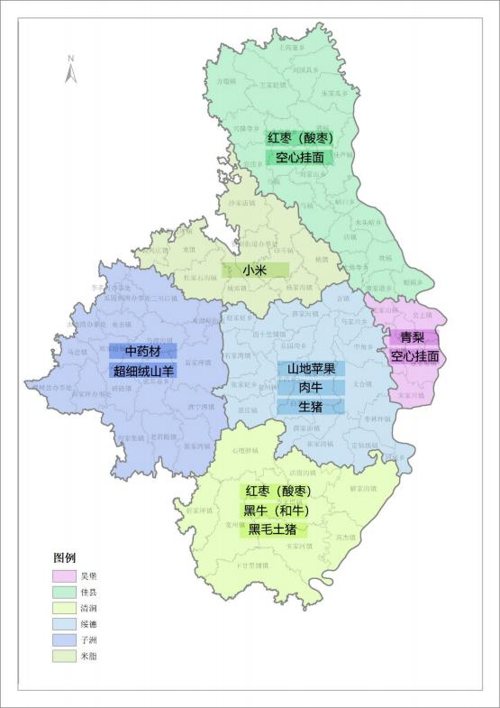

**1.2** **特色农业产业园区（基地）布局**

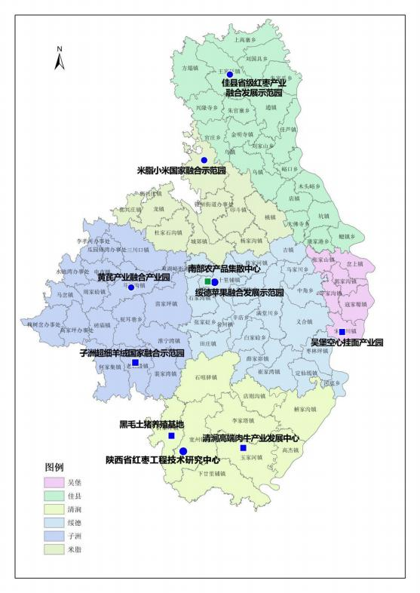

**1.3** **旅游业精品**

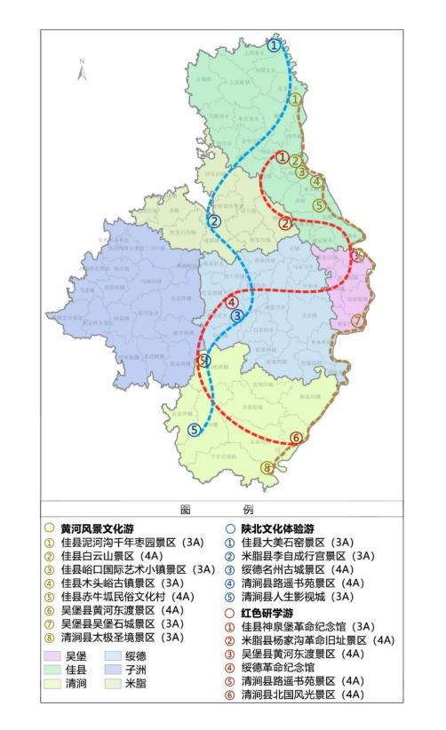

2.重点产业链图谱

**2.1** **小米产业链**

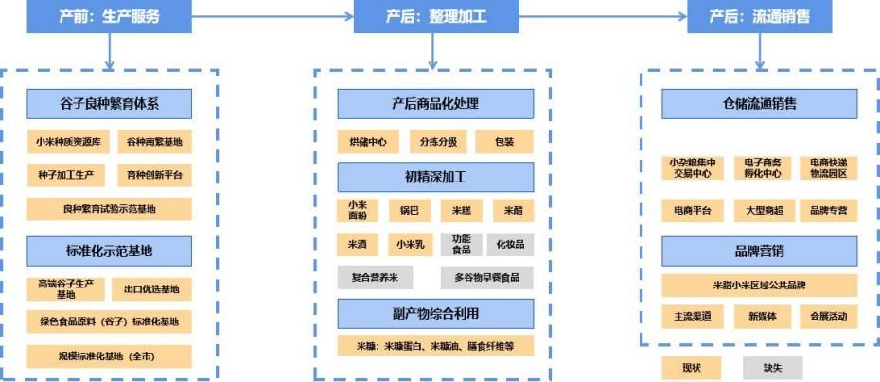

**2.2** **苹果产业链**

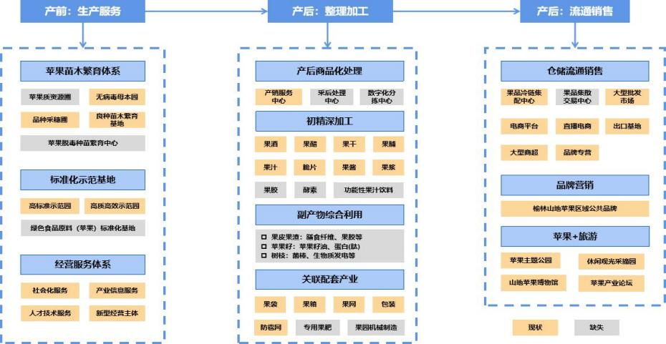

**2.3** **红枣（酸枣）产业链**

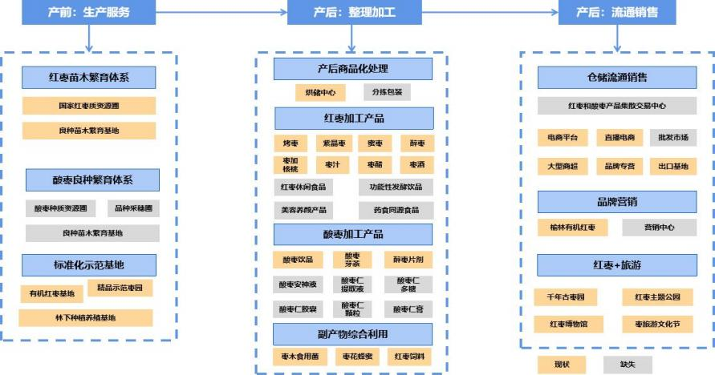

**2.4** **青梨产业链**

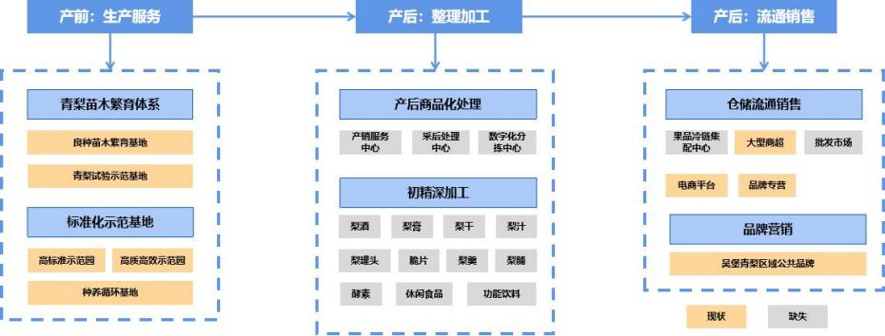

**2.5** **中药材产业链**

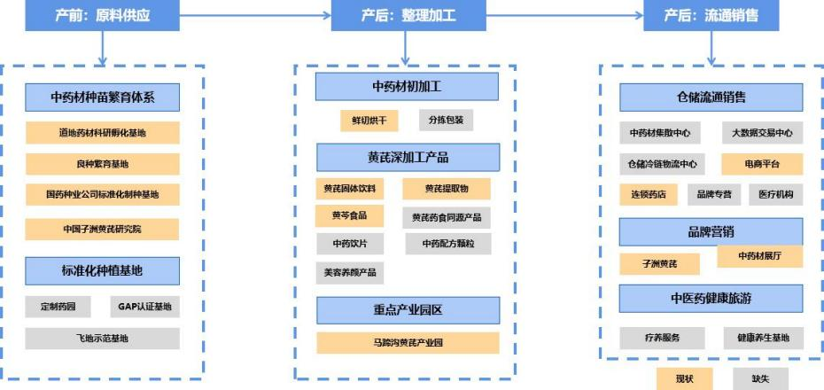

**2.6** **挂面产业链**

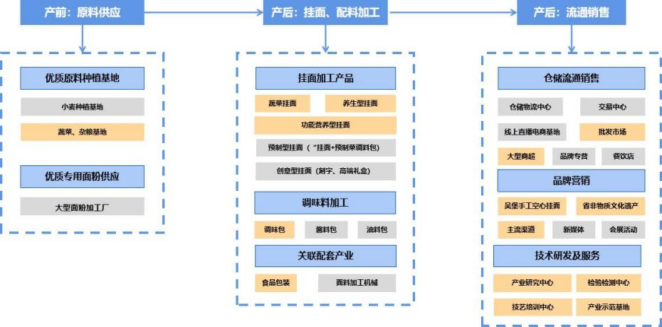

**2.7** **肉牛产业链**

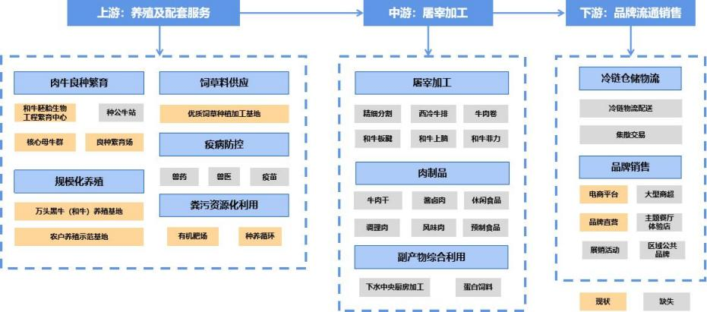

**2.8** **超细绒山羊产业链**

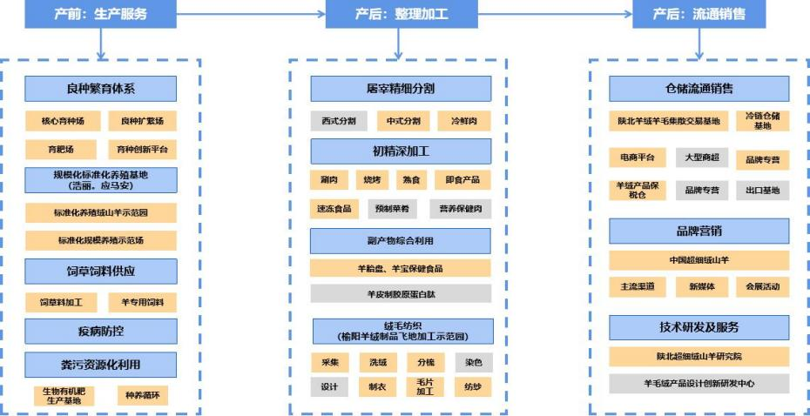

**2.9** **生猪产业链**

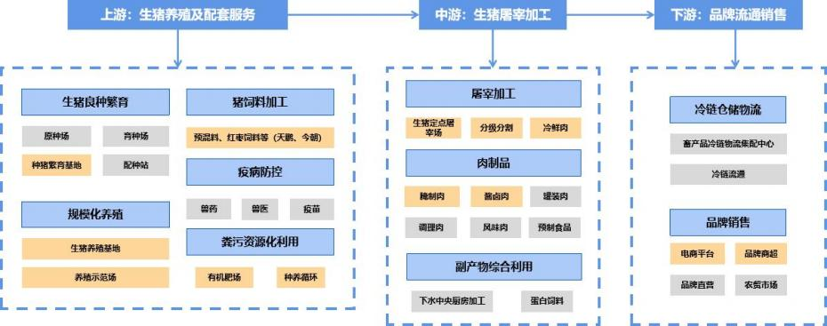

**2.10** **文旅产业链**

